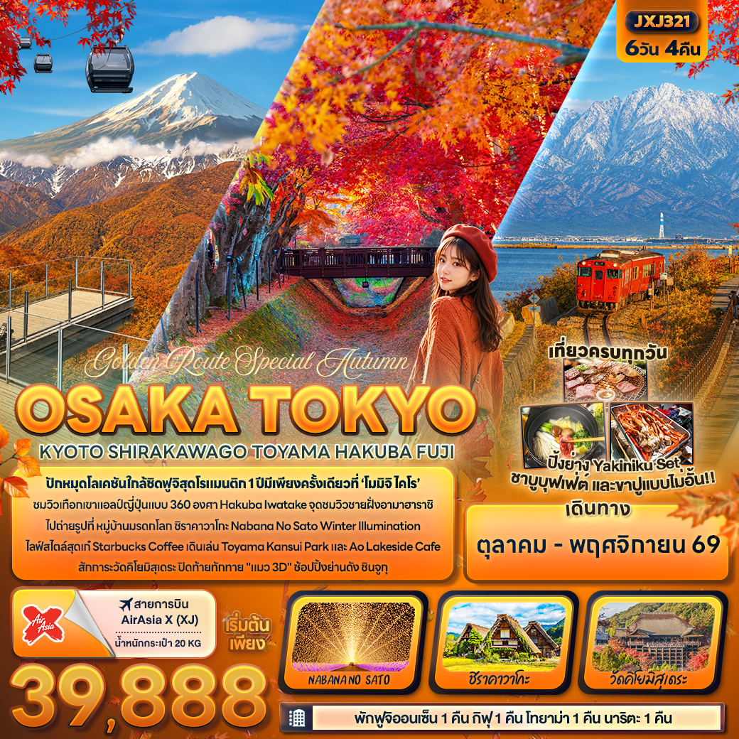



FLIGHT:
DMK KIX NRT DMK
เที่ยวบิน เวลาออก เวลาถึง
XJ601
09.15
14.45
เที่ยวบิน เวลาออก เวลาถึง
JXJ612
00.55
08.40




JXJ321 Golden Route Special Autumn OSAKA TOKYO KYOTO SHIRAKAWAGO TOYAMA HAKUBA FUJI 6 วัน 4 คืน

ปักหมุดโลเคชันใกล้ชิดฟูจิสุดโรแมนติก 1 ปีมีเพียงครั้งเดียวที่ ‘โมมิจิ ไคโร’
ชมวิวเทือกเขาแอลป์ญี่ปุ่นแบบ 360 องศา Hakuba Iwatake จุดชมวิวชายฝั่งอามาฮาราชิ
ไปถ่ายรูปที่ หมู่บ้านมรดกโลก ชิราคาวาโกะ Nabana No Sato Winter Illumination
ไลฟ์สไตล์สุดเก๋ Starbucks Coffee เดินเล่น Toyama Kansui Park และ Ao Lakeside Café
สักการะวัดคิโยมิสุเดระ ปิดท้ายทักทาย "แมว 3D" ช้อปปิ้งย่านดัง ชินจูกุ

• เที่ยวครบทุกวัน !!
• พักฟูจิออนเซ็น 1 คืน กิฟุ 1 คืน โทยาม่า 1 คืน นาริตะ 1 คืน
• เมนูพิเศษ ปิ้งย่าง Yakiniku Set / ชาบูบุฟเฟ่ต์ / ขาปูแบบไม่อั้น!!

เดินทางโดยสายการบิน AirAsia X (XJ) น้ำหนักสัมภาระโหลดใต้ท้องเครื่อง 20 kg. / CARRY ON 7 kg.
วันที่ | โปรแกรมท่องเที่ยว | เช้า | เที่ยง | เย็น | โรงแรม
1 | ท่าอากาศยานนานาชาติดอนเมือง ประเทศไทย
2 | XJ612 DMK-KIX 00.55-08.40 ท่าอากาศยานนานาชาติดอนเมือง ประเทศไทย – ท่าอากาศยานนานาชาติคันไซ ประเทศญี่ปุ่น – โอซาก้า – ย่านชินไซบาชิถ่ายภาพกับป้ายไฟกูลิโกะ – เกียวโต – วัดคิโยมิสุเดระ(รวมค่าเข้า) – จังหวัดมิเอะ – ชมงานไฟ Nabana No Sato Winter Illumination – จังหวัดกิฟุ |  |  |  | Quintessa Hotel Ogaki  Or  Hashima Daily Hotel  3* หรือระดับใกล้เคียงกัน
3 | จังหวัดกิฟุ – หมู่บ้านมรดกโลกชิราคาวาโกะ – จังหวัดโทยาม่า – จุดชมวิวชายฝั่งอามาฮาราชิ – ปราสาทโทยาม่า(ด้านนอก) |  |  |  | Hotel Enoe Toyama  Or  Hotel Route INN Imizu  3* หรือระดับใกล้เคียงกัน
4 | Starbucks Coffee -Toyama Kansui Park – จังหวัดนากาโน่ – Hakuba Iwatak Mountain Resort + Gondoa lift – Ao Lakeside Café – ทะเลสาบซูวะ – จังหวัดยามานาชิ – พักฟูจิออนเซ็น |  |  |  | Fujisan Garden Hotel  3* หรือระดับใกล้เคียงกัน
5 | จังหวัดยามานาชิ – Duty Free – อุโมงค์เมเปิ้ล – โตเกียว – ย่านชินจูกุ – นาริตะ |  |  |  | Hotel Nikko Narita  Or  Narita Gateway Hotel  3* หรือ ระดับใกล้เคียงกัน
6 | ท่าอากาศยานนานาชาตินาริตะ ประเทศญี่ปุ่น – ท่าอากาศยานนานาชาติดอนเมือง ประเทศไทย  XJ601 NRT-DMK 09.15-14.45

วันเดินทาง | ราคาผู้ใหญ่  (บาท) | ราคาเด็ก  (บาท) | พักเดี่ยว เพิ่ม  (บาท) | ที่นั่ง | หมายเหตุ
09-14 ตุลาคม 2569 | 42,888 | ไม่มีราคาเด็ก  (Infant ไม่เกิน 2 ปี  6,000 บาท) | 7,500 | 34
13-18 ตุลาคม 2569 | 41,888 | ไม่มีราคาเด็ก  (Infant ไม่เกิน 2 ปี  6,000 บาท) | 7,500 | 34
20-25 ตุลาคม 2569 | 42,888 | ไม่มีราคาเด็ก  (Infant ไม่เกิน 2 ปี  6,000 บาท) | 7,500 | 34
23-28 ตุลาคม 2569 | 41,888 | ไม่มีราคาเด็ก  (Infant ไม่เกิน 2 ปี  6,000 บาท) | 7,500 | 34
27 ตุลาคม – 01 พฤศจิกายน 2569 | 42,888 | ไม่มีราคาเด็ก  (Infant ไม่เกิน 2 ปี  6,000 บาท) | 7,500 | 34
30 ตุลาคม – 04 พฤศจิกายน 2569 | 41,888 | ไม่มีราคาเด็ก  (Infant ไม่เกิน 2 ปี  6,000 บาท) | 7,500 | 34
06-11 พฤศจิกายน 2569 | 41,888 | ไม่มีราคาเด็ก  (Infant ไม่เกิน 2 ปี  6,000 บาท) | 7,500 | 34
10-15 พฤศจิกายน 2569 | 39,888 | ไม่มีราคาเด็ก  (Infant ไม่เกิน 2 ปี  6,000 บาท) | 7,500 | 34

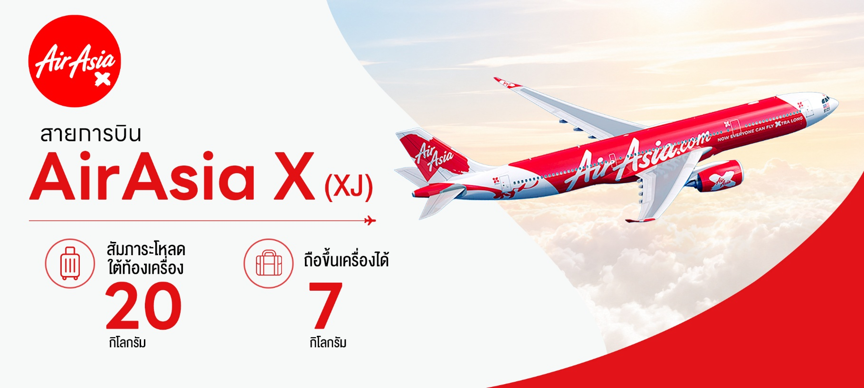

วันที่หนึ่ง ท่าอากาศยานนานาชาติดอนเมือง ประเทศไทย
นิทรรศการ Nabana No Sato Winter Illumination

21.00 น. พร้อมกันที่ ณ ท่าอากาศยานนานาชาติดอนเมือง ประเทศไทย อาคารผู้โดยสารระหว่างประเทศขาออก ชั้น 3 เคาน์เตอร์สายการบิน AIR ASIA X (XJ) มีเจ้าหน้าที่ของบริษัทฯ คอยอำนวยความสะดวกก่อนขึ้นเครื่อง

วันที่สอง ท่าอากาศยานนานาชาติดอนเมือง ประเทศไทย – ท่าอากาศยานนานาชาติคันไซ ประเทศญี่ปุ่น – โอซาก้า – ย่านชินไซบาชิถ่ายภาพกับป้ายไฟกูลิโกะ– เกียวโต – วัดคิโยมิสุเดระ(รวมค่าเข้า) – จังหวัดมิเอะ – ชมงานไฟ Nabana No Sato Winter Illumination – จังหวัดกิฟุ อาหาร เที่ยง
00.55 น. เดินทางสู่ ประเทศญี่ปุ่น โดยสายการบิน AIR ASIA X (XJ) เที่ยวบินที่ XJ612 (ค่าทัวร์ไม่รวมค่าอาหารบนเครื่อง บนเครื่องมีจำหน่าย)
08.40 น. เดินทางถึง ท่าอากาศยานนานาชาติคันไซ ประเทศญี่ปุ่น (เวลาท้องถิ่นเร็วกว่าประเทศไทย 2 ชั่วโมง กรุณาปรับนาฬิกา ของท่านเป็นเวลาท้องถิ่น เพื่อความสะดวกในการนัดหมาย) นำท่านผ่านพิธีตรวจคนเข้าเมืองและศุลกากร สำคัญ!!! ประเทศญี่ปุ่นไม่อนุญาตให้นำอาหารสด จำพวก เนื้อสัตว์ พืช ผัก ผลไม้ เข้าประเทศ หากฝ่าฝืนจะมีโทษจับและปรับ เดินทางสู่ โอซาก้า (Osaka) (ใช้เวลาเดินทางโดยประมาณ 1 ชั่วโมง) เป็นเมืองที่มีขนาดเศรษฐกิจใหญ่เป็นอันดับ 2 เป็นจุดหมายของใครหลายๆคน เป็นเมืองที่น่าตื่นเต้นและมีสีสัน สามารถสัมผัสวัฒนธรรมญี่ปุ่นแบบดั้งเดิม อาหารอร่อย ผู้คนเป็นมิตร และสถานที่ท่องเที่ยวน่าสนใจ ✨สัมผัสเสน่ห์ที่ไม่เคยจืดจาง ณ ย่านชินไซบาชิ (Shinsaibashi) แล้วไปโพสต์ท่าถ่ายภาพสุดจึ้งกับคุณลุงกูลิโกะ 🏃‍♂️สุดปัง! วาร์ปสู่ย่าน
ช้อปปิ้งที่มันส์ที่สุดในญี่ปุ่น! Shinsaibashi ถนนสายละลายทรัพย์ที่รวมร้านค้าชื่อดังและร้านอาหารระดับตำนานไว้เพียบ เดินชิลล์ๆ ช้อปเพลินๆ กว่า 600 เมตร ก่อนพุ่งตัวไปที่สะพานเอบิซึบาชิ (Ebisubashi Bridge) เพื่อแชะภาพกับ ป้ายไฟ Glico LED ในตำนาน แลนด์มาร์คอายุกว่า 70 ปีที่ยังคงความเก๋าและเป็นหัวใจสำคัญของเมืองโอซาก้า ใครอยากได้รูปโปรไฟล์ใหม่ที่ตะโกนว่า 'อยู่ญี่ปุ่น!' ต้องมาพิกัดนี้เท่านั้น!
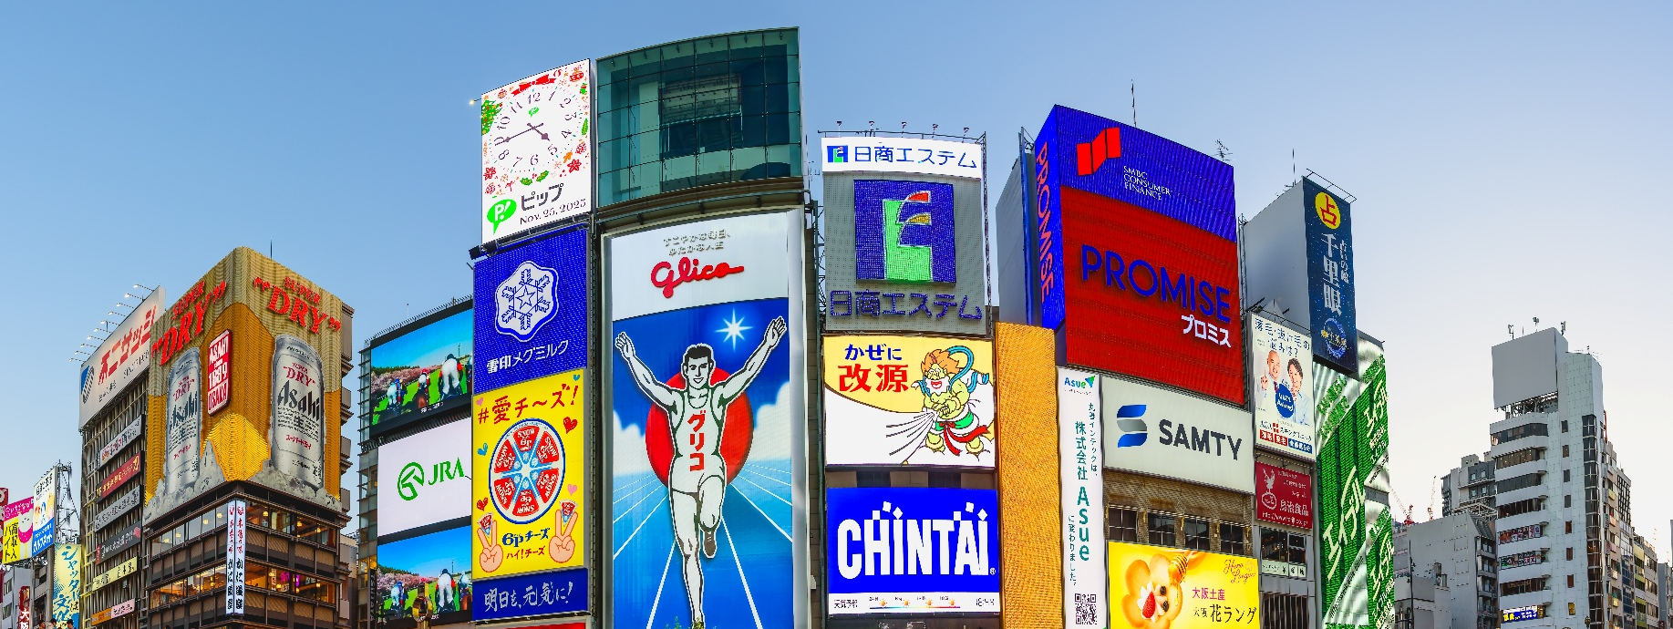
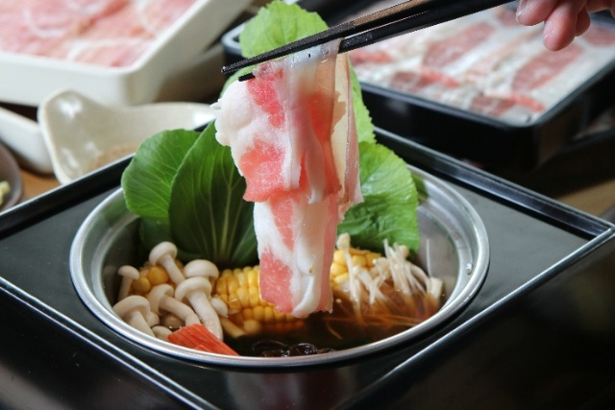
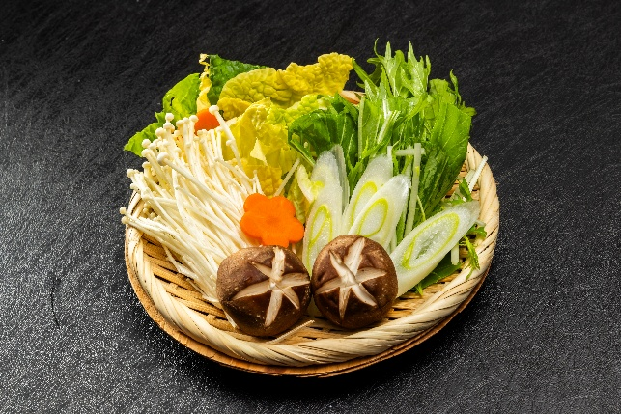
Highlight! เป็นอีกหนึ่งประสบการณ์ที่ไม่ควรพลาด ชาบูสไตล์ญี่ปุ่นจะเน้นคุณภาพของเนื้อสัตว์และผักสด เสิร์ฟพร้อมน้ำซุปร้อนๆ รสชาติกลมกล่อมและน้ำจิ้มที่มีเอกลักษณ์ คงจะรู้สึกดีไม่น้อย
เที่ยง รับประทานอาหารเที่ยง (มื้อที่1) เมนูพิเศษ ชาบูบุฟเฟ่ต์ (Shabu buffet)
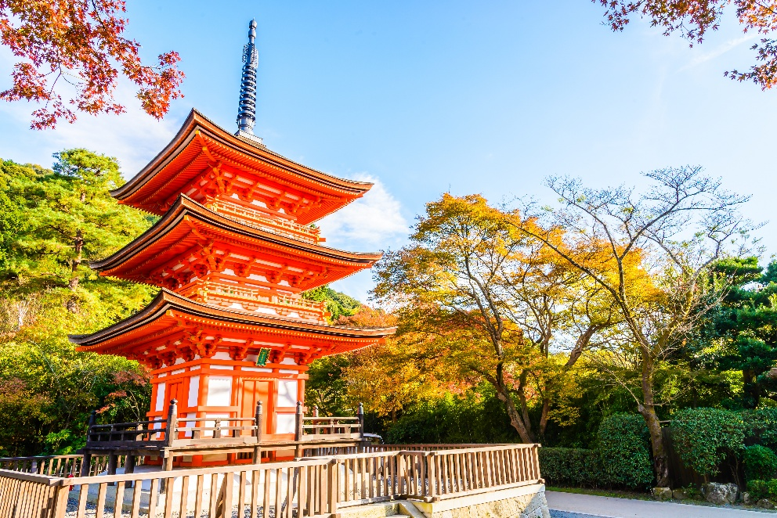
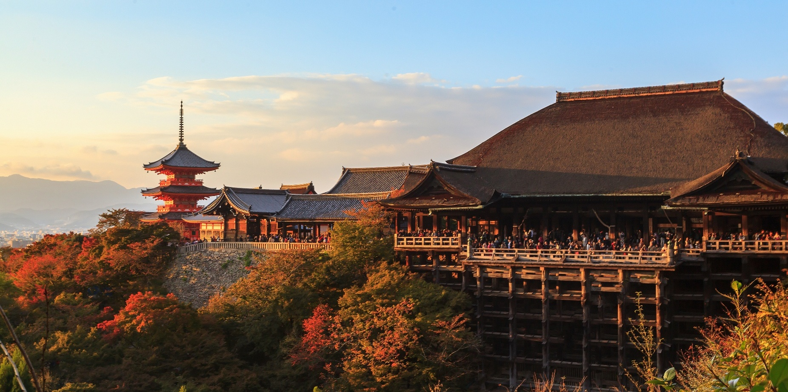
เดินทางสู่ เกียวโต (Kyoto) (ใช้เวลาเดินทางประมาณ 1 ชั่วโมง) มีความสำคัญในฐานะอดีตเมืองหลวงที่รุ่งเรืองอย่างยาวนานร่วมหนึ่งพันปี เป็นเสมือนจุดกำเนิดของความเป็นญี่ปุ่นที่ทุกคนรู้จัก ทั้งวัดวาอารามศาลเจ้าเก่าแก่ เกอิชา และย่านเมืองเก่าที่เรียงรายด้วยบ้านเรือนไม้ เสริมสิริมงคลไหว้พระ วัดคิโยมิสุเดระ (Kiyomizu temple) (ค่าทัวร์รวมค่าเข้าวัด) หรือที่คนไทยรู้จักกันดีว่า วัดน้ำใส เป็นชื่อในภาษาญี่ปุ่นที่แปลว่า “น้ำบริสุทธิ์” เป็นวัดที่มีชื่อเสียงมากในเกียวโต และได้เป็นหนึ่งในมรดกโลกด้วย ส่วนมากมาเพื่อสักการะ และขอพรจากองค์พระโพธิสัตว์เจ้าแม่กวนอิม ซึ่งเป็นพระประธานของวัด นอกจากนี้ ที่นี่ยังเป็นที่ประดิษฐานของเทพเอบิสึผู้เป็นเทพเจ้าแห่งความร่ำรวยมั่งคั่ง

**กรณีที่ไม่สามารถไปวัดคิโยมิสุเดระ (Kiyomizu temple) เนื่องจากการจราจรติดขัด ที่จอดรถไม่เพียงพอ ภัยพิบัติทางธรรมชาติหรือเหตุขัดข้องอื่นๆ ทางบริษัทฯ ขอสงวนสิทธิ์ปรับเปลี่ยนสถานที่ตามความเหมาะสม โดยคำนึงถึงความปลอดภัยของท่านเป็นหลักและไม่แจ้งให้ท่านทราบล่วงหน้าทุกกรณี

นำท่านเดินทางสู่ จังหวัดมิเอะ (Mie Prefecture) (ใช้เวลาเดินทางโดยประมาณ 1.30 ชม.) ที่นี่ถือว่าเป็น ดินแดนแห่งจิตวิญญาณ ธรรมชาติ และอาหารอันเลิศรส 📸 เตรียมกล้องให้พร้อมแล้วไปเดินสับไปถ่ายรูปที่ Nabana No Sato Winter Illumination (ค่าทัวร์รวมค่าเข้าชม) เตรียมตื่นตะลึงกับงานประดับไฟ อิลลูมิเนชันอันยิ่งใหญ่ ที่ Nabana no Sato! 💖 เนรมิตพื้นที่สวนดอกไม้ให้กลายเป็นทะเลดาวด้วยหลอดไฟ LED นับล้านดวง เช็กอินอุโมงค์ไฟซิกเนเจอร์ และการแสดงแสงสีเสียงระดับเวิลด์คลาส ท่ามกลางบรรยากาศสุดโรแมนติกที่ห้ามพลาด โรแมนติกสุดๆ! นี่คือเสน่ห์เฉพาะที่หาไม่ได้จากที่ไหน! (*กรณีที่งานประดับไฟเปิดจัดแสดงไฟช้ากว่าเวลาปกติ จนทางทัวร์ไม่สามารถรอเวลาได้ จะขอทำการปรับพาเข้าชมสวนดอกไม้ของ Nabana no Sato แทน โดยไม่แจ้งให้ท่านทราบล่วงหน้าทุกกรณี)
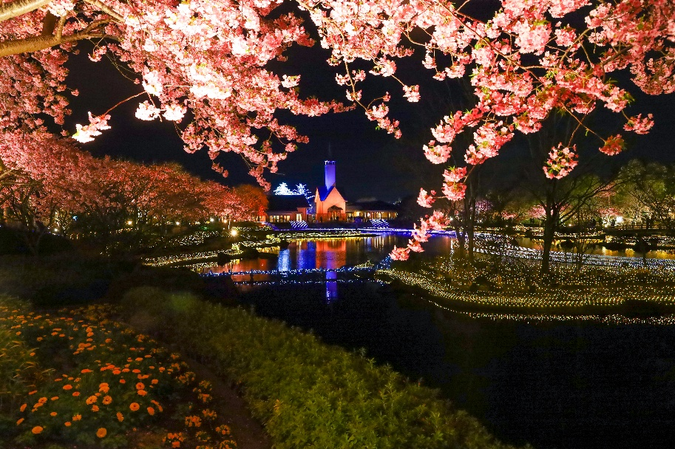
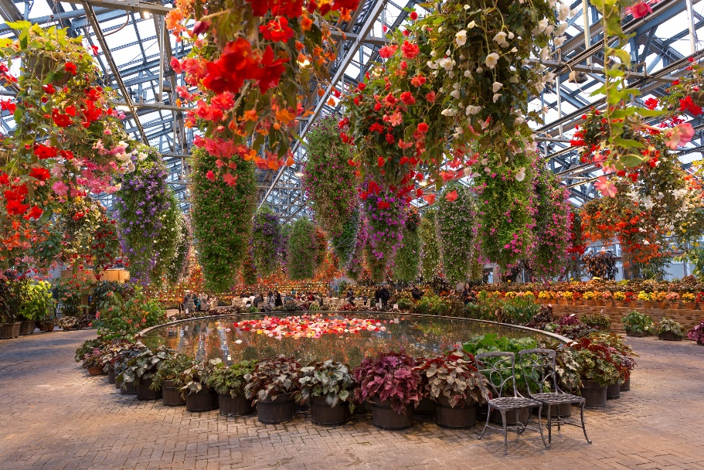
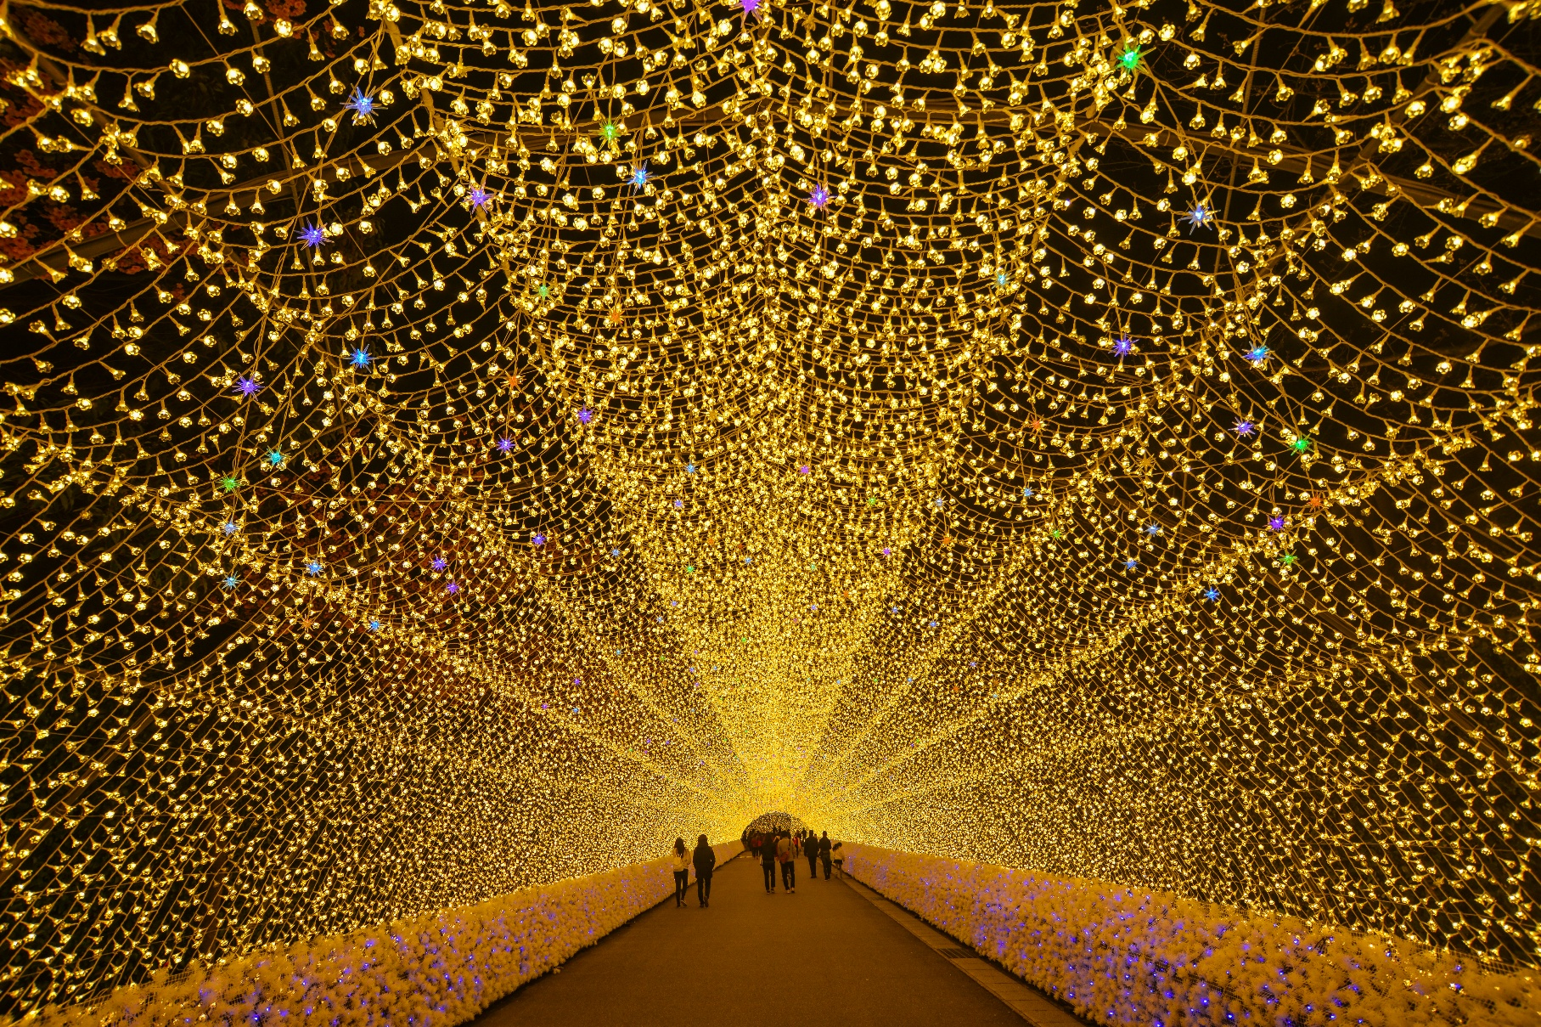
เดินทางสู่จังหวัดกิฟุ (Gifu) (ใช้เวลาเดินทางโดยประมาณ 1 ชั่วโมง) เป็นเมืองที่มีธรรมชาติอันอุดมสมบูรณ์ พื้นที่ส่วนใหญ่ถูกล้อมรอบด้วยภูเขาและแม่น้ำ อีกทั้งยังมีวัฒนธรรมโบราณที่สืบทอดต่อกันมา บ้านทรงโบราณที่ยังคงหลงเหลืออยู่มาจนถึงปัจจุบัน เป็นเมืองที่มีเสน่ห์ในตัวเองอย่างมาก

เย็น อิสระอาหารเย็น ตามอัธยาศัย เพื่อไม่เป็นการรบกวนเวลาของท่าน
ที่พัก : Quintessa Hotel Ogaki Or Hashima Daily Hotel 3*หรือระดับและเมืองใกล้เคียงกัน
(ชื่อโรงแรมที่ท่านพัก ทางบริษัทจะทำการแจ้งพร้อมใบนัดหมาย 5-7 วัน ก่อนเดินทาง)
หมายเหตุ: *กรณีที่ไม่สามารถเข้าพักที่จังหวัดกิฟุ(Gifu) ได้ ทางบริษัทฯ ปรับไปพักจังหวัดไอจิ(Aichi) แทนโดยไม่แจ้งให้ท่าน ทราบล่วงหน้าทุกกรณี
วันที่สาม จังหวัดกิฟุ – หมู่บ้านมรดกโลกชิราคาวาโกะ – จังหวัดโทยาม่า – จุดชมวิวชายฝั่งอามาฮาราชิ – ปราสาท
โทยาม่า(ด้านนอก) อาหาร เช้า, เที่ยง
เช้า รับประทานอาหารเช้า ณ โรงแรม (มื้อที่2)
🛖 เช็กอินหมู่บ้านในฝัน! สถานที่ชื่อดังของญี่ปุ่น หมู่บ้านมรดกโลกชิราคาวาโกะ (Shirakawa-go) (ใช้เวลาเดินทางโดยประมาณ 2 ชั่วโมง) พิกัดมรดกโลกที่สวยตะโกนตลอดปี 📸⛩️ เปลี่ยนวันธรรมดาให้กลายเป็นทริปสุด Exclusive ในหมู่บ้านโบราณท่ามกลางอ้อมกอดแห่งขุนเขาจังหวัดกิฟู! ตื่นตากับบ้านทรงมือพนมอายุเก่าแก่กว่า 3 ศตวรรษ ชมความประณีตของสถาปัตยกรรมระดับโลก และซึมซับวิถีชีวิตสุดคลาสสิกผ่านพิพิธภัณฑ์พื้นบ้าน จะสายกินหรือสายช้อปก็ฟิน เพราะมีทั้งร้านอาหารและไอเทมแฮนด์เมดเพียบ อิสระให้คุณรัวชัตเตอร์เก็บความประทับใจกับความ Unseen ที่หาไม่ได้จากที่ไหน!
Highlight! บ้านทรงกัสโซ่ หรือ กัสโซซึริคุ คือบ้านหลังคาสามเหลี่ยมสูง ตัวบ้านไม่มีการตอกตะปู แต่ใช้วิธีการเข้าไม้ เข้าลิ่ม เข้าเดือย และใช้การมัดแทน

(*การร่วงโรยและเปลี่ยนแปลงของสี ของใบไม้ ไวหรือช้าทั้งนี้ขึ้นอยู่กับสภาพอากาศในแต่ละปี)
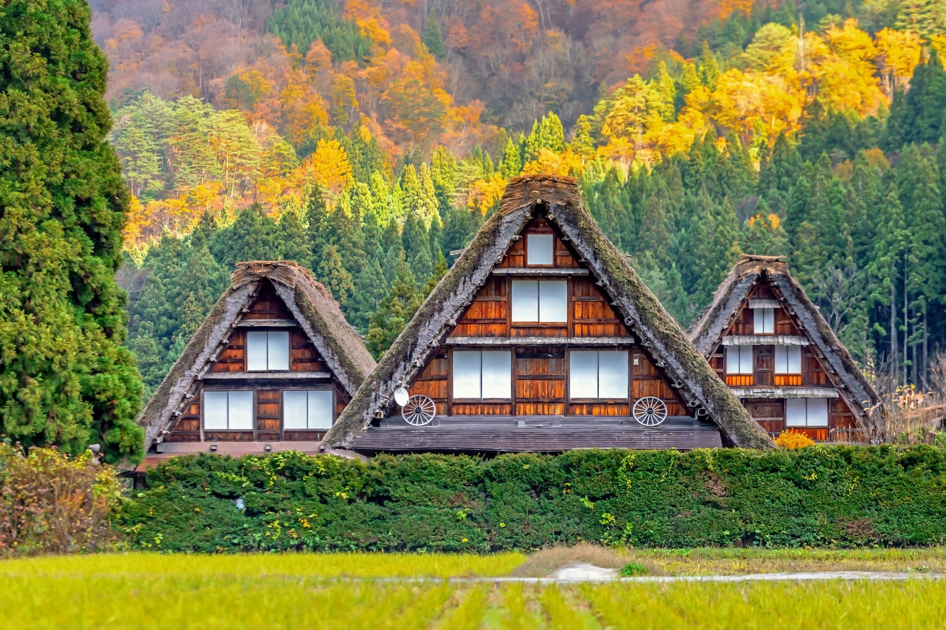

นำท่านเดินทางสู่ จังหวัดโทยาม่า (Toyama) (ใช้เวลาเดินทางประมาณ 1 ชม.) จุดเชื่อมต่อที่สมบูรณ์แบบ ที่มีวิวระดับ Unseen จนได้ชื่อว่าเป็น "อัญมณีเม็ดงาม" ของฝั่งทะเลญี่ปุ่น ส่วนผสมที่ลงตัวระหว่างความอลังการของเทือกเขาเจแปนแอลป์ และอาหารทะเลที่สดที่สุดในญี่ปุ่น
เที่ยง รับประทานอาหารเที่ยง (มื้อที่3)
🌊เน้นฟีลลิ่ง สโลว์ไลฟ์ และความละมุนแต่สวยจนลืมหายใจ จุดชมวิวชายฝั่งอามาฮาราชิ (Amaharashi Coast.) (ใช้เวลาเดินทางประมาณ 30 นาที.) สัมผัสความมหัศจรรย์ระดับ Unseen จุดชมวิวที่สวยติดอันดับต้นๆ ของญี่ปุ่น! ตื่นตาตื่นใจกับภาพภาพหาดูยากของ โขดหินยักษ์กลางทะเล ที่มีฉากหลังเป็น เทือกเขาเจแปนแอลป์ สูงเสียดฟ้าปกคลุมด้วยหิมะขาวโพลน (ในวันที่อากาศดีจะมีโอกาสได้พบ) ความงามที่ลงตัวระหว่างเกลียวคลื่นสีน้ำเงินและยอดเขาหิมะนี้ คือเสน่ห์ที่ทำให้ช่างภาพทั่วโลกต้องมนตรา
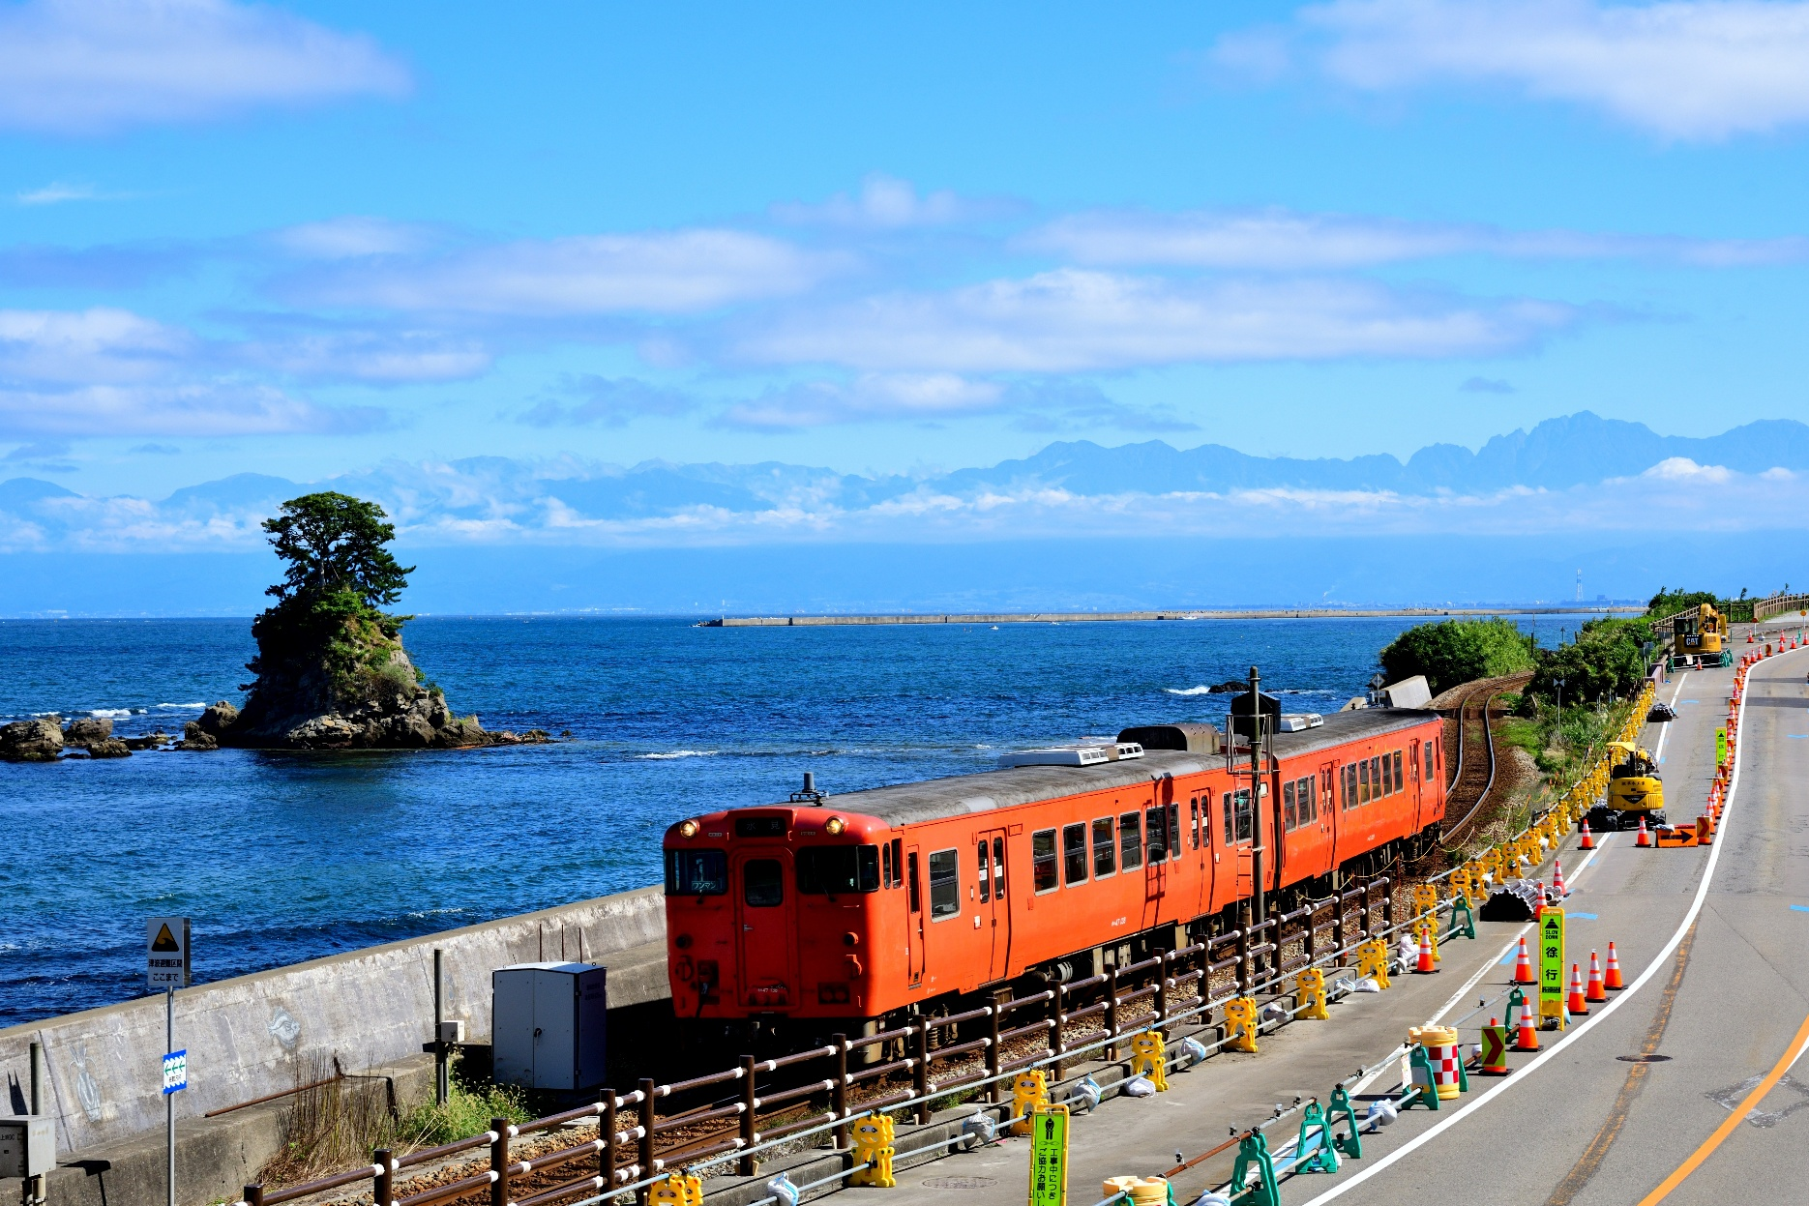
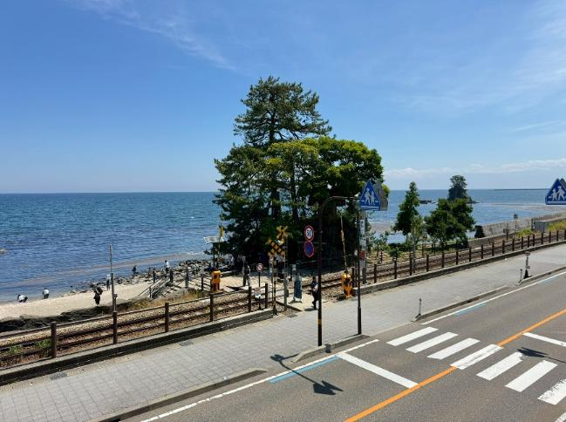
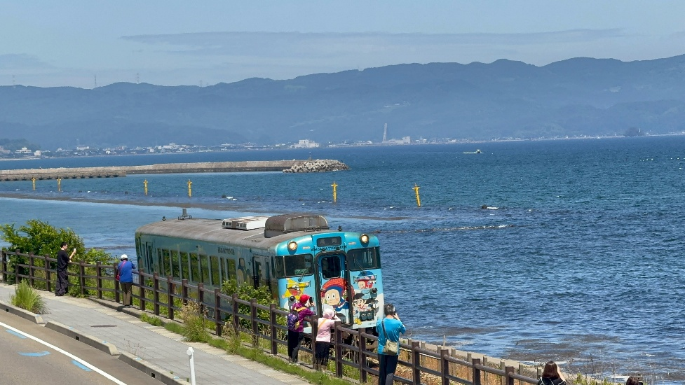

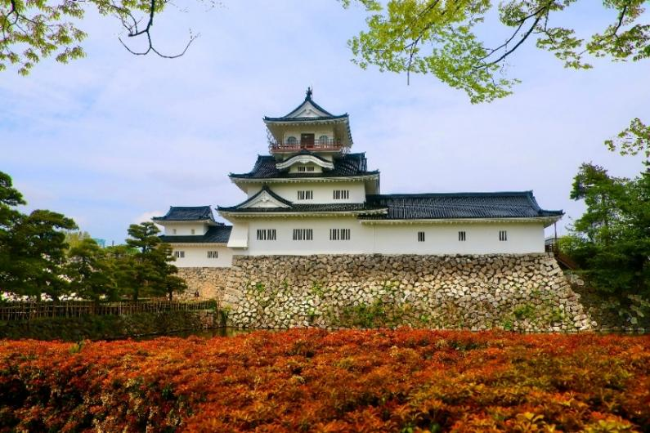
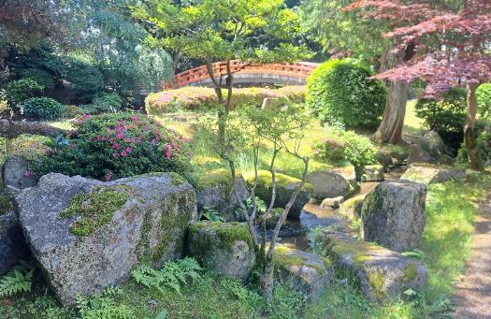
🏯🍃 สัมผัสความยิ่งใหญ่ด้านนอกของ ปราสาทโทยาม่า (Toyama Castle) (ใช้เวลาเดินทางประมาณ 1 ชั่วโมง) แลนด์มาร์คสีขาวสง่าท่ามกลางสวนสวยใจกลางเมือง เดินเล่นพักผ่อนในสวนประวัติศาสตร์ชมแมกไม้นานาพันธุ์ที่ล้อมรอบคูเมืองโบราณ (เข้าฟรี!) หรือเลือกเข้าชมพิพิธภัณฑ์ภายในปราสาทเพื่อย้อนรอยอดีตและชมวิวเมืองจากมุมสูง (ค่าเข้าชมประมาณ 210 เยน) และยังมีร้านมัตสึคาวะ ชายะ หากใครอยากนั่งพักชิลๆ ปล่อยตัวปล่อยใจ ก็มีคาเฟ่ที่คุณสามารถเพลิดเพลินกับขนมหวานและอาหารเบาๆ เช่น กาแฟ ขนมตามฤดูกาลบต่างๆ พิกัดเดียวที่ให้คุณครบทั้งธรรมชาติ ประวัติศาสตร์ และศิลปะ เป็นการพักผ่อนที่ลงตัว (ค่าทัวร์ไม่รวมค่าเข้าชมสถานที่และกิจกรรมต่างๆ)

เย็น อิสระอาหารเย็น ตามอัธยาศัย เพื่อไม่เป็นการรบกวนเวลาของท่าน
ที่พัก : Hotel Enoe Toyama Or Hotel Route INN Imizu 3* หรือระดับและเมืองใกล้เคียงกัน
(ชื่อโรงแรมที่ท่านพัก ทางบริษัทจะทำการแจ้งพร้อมใบนัดหมาย 5-7 วัน ก่อนเดินทาง)
*กรณีที่ไม่สามารถเข้าพักที่จังหวัดโทยาม่า (Toyama) ได้ ทางบริษัทฯ ปรับไปพักจังหวัดคานาซาวะ (Kanazawa) แทนโดยไม่แจ้งให้ท่านทราบล่วงหน้าทุกกรณี

วันที่สี่ Starbucks Coffee - Toyama Kansui Park – จังหวัดนากาโน่ – Hakuba Iwatak Mountain Resort+Gondoa lift – Ao Lakeside Café – ทะเลสาบซูวะ – จังหวัดยามานาชิ – พักฟูจิออนเซ็น อาหาร เช้า, เย็น

เช้า รับประทานอาหารเช้า ณ โรงแรม (มื้อที่4)
ปักหมุด จิบกาแฟในร้านที่สวยที่สุดในโลกกับ Starbucks Coffee - Toyama Kansui Park ตัวร้านดีไซน์กระจกใสสุดโมเดิร์นริมคลอง ให้คุณนั่งจิบกาแฟพร้อมชมวิวสะพาน Tenmon-kyo และประกายน้ำระยิบระยับแบบพาโนรามา บรรยากาศสุดโรแมนติกที่สายคอนเทนต์ห้ามพลาด! ☕️✨ (ค่าทัวร์ไม่รวมค่าอาหารและเครื่องดื่ม)
Highlight! การันตีด้วยรางวัล สาขานี้เคยได้รับรางวัล "Store Design Award" เป็นอันดับ 1 ของโลกจาก Starbucks ในปี 2008

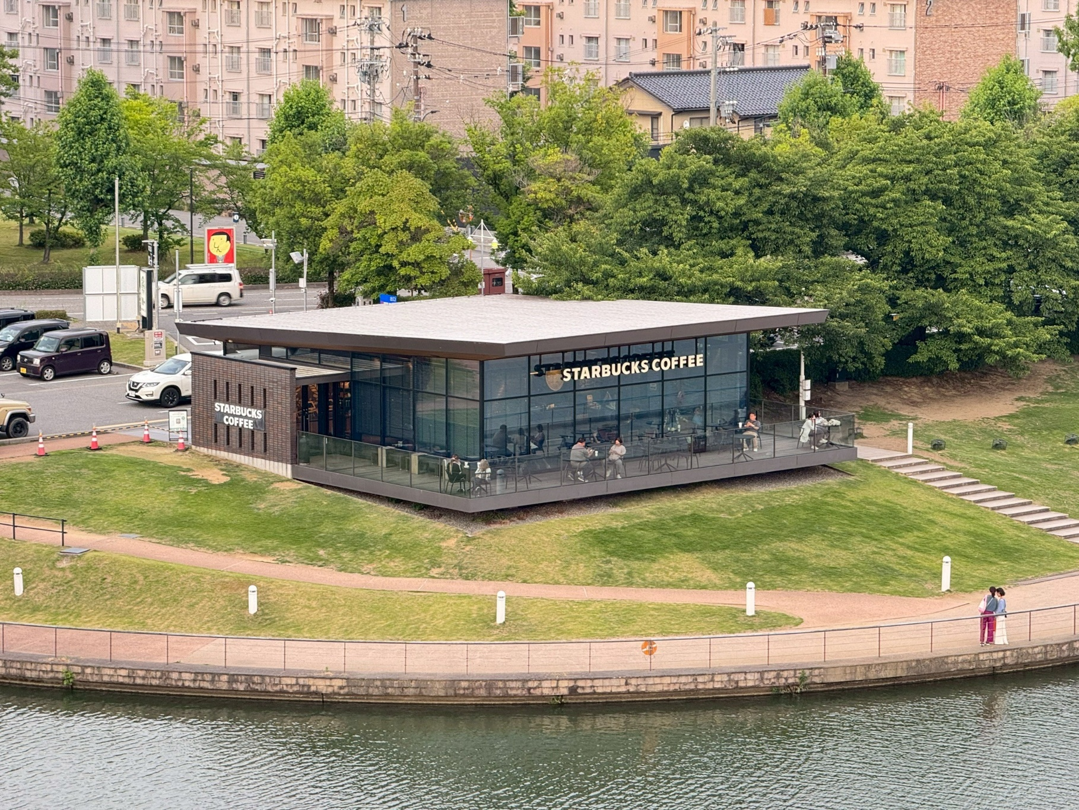

หากมีเวลาแนะนำ อิสระเดินเล่นชมวิวถ่ายรู้เก๋ๆ ที่ สวนคันซุย หรือที่เรียกกันสั้น ๆ ว่า Toyama Kansui Parkสวนคันซุยคือพิกัดทำคอนเทนต์ที่มาเที่ยวได้ทุกฤดู! ใบไม้เปลี่ยนสีก็ปัง ซากุระผลิก็หวาน หรือหน้าหนาวหิมะขาวโพลนก็โรแมนติก จะโพสท่ามุมไหนก็สวยสับดูแพงไปหมด! หรือถ้าอยากได้รูปมุมกว้างแบบพาโนรามา แนะนำให้กดลิฟต์ขึ้นสู่จุดชมวิวบนยอดหอคอยของ สะพานเทนมงเคียว (Tenmon-kyo Bridge) ขอบอกเลยว่ามุมนี้ถ่ายรูปออกมาแล้วแกรนด์มาก
(*การร่วงโรย เปลี่ยนแปลงของสี ของใบไม้และฤดูกาลที่เปลี่ยนไวหรือช้าทั้งนี้ขึ้นอยู่กับสภาพอากาศในแต่ละปี)
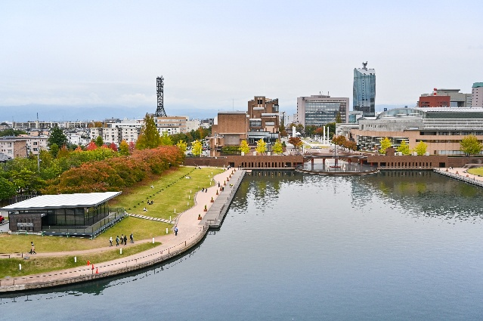
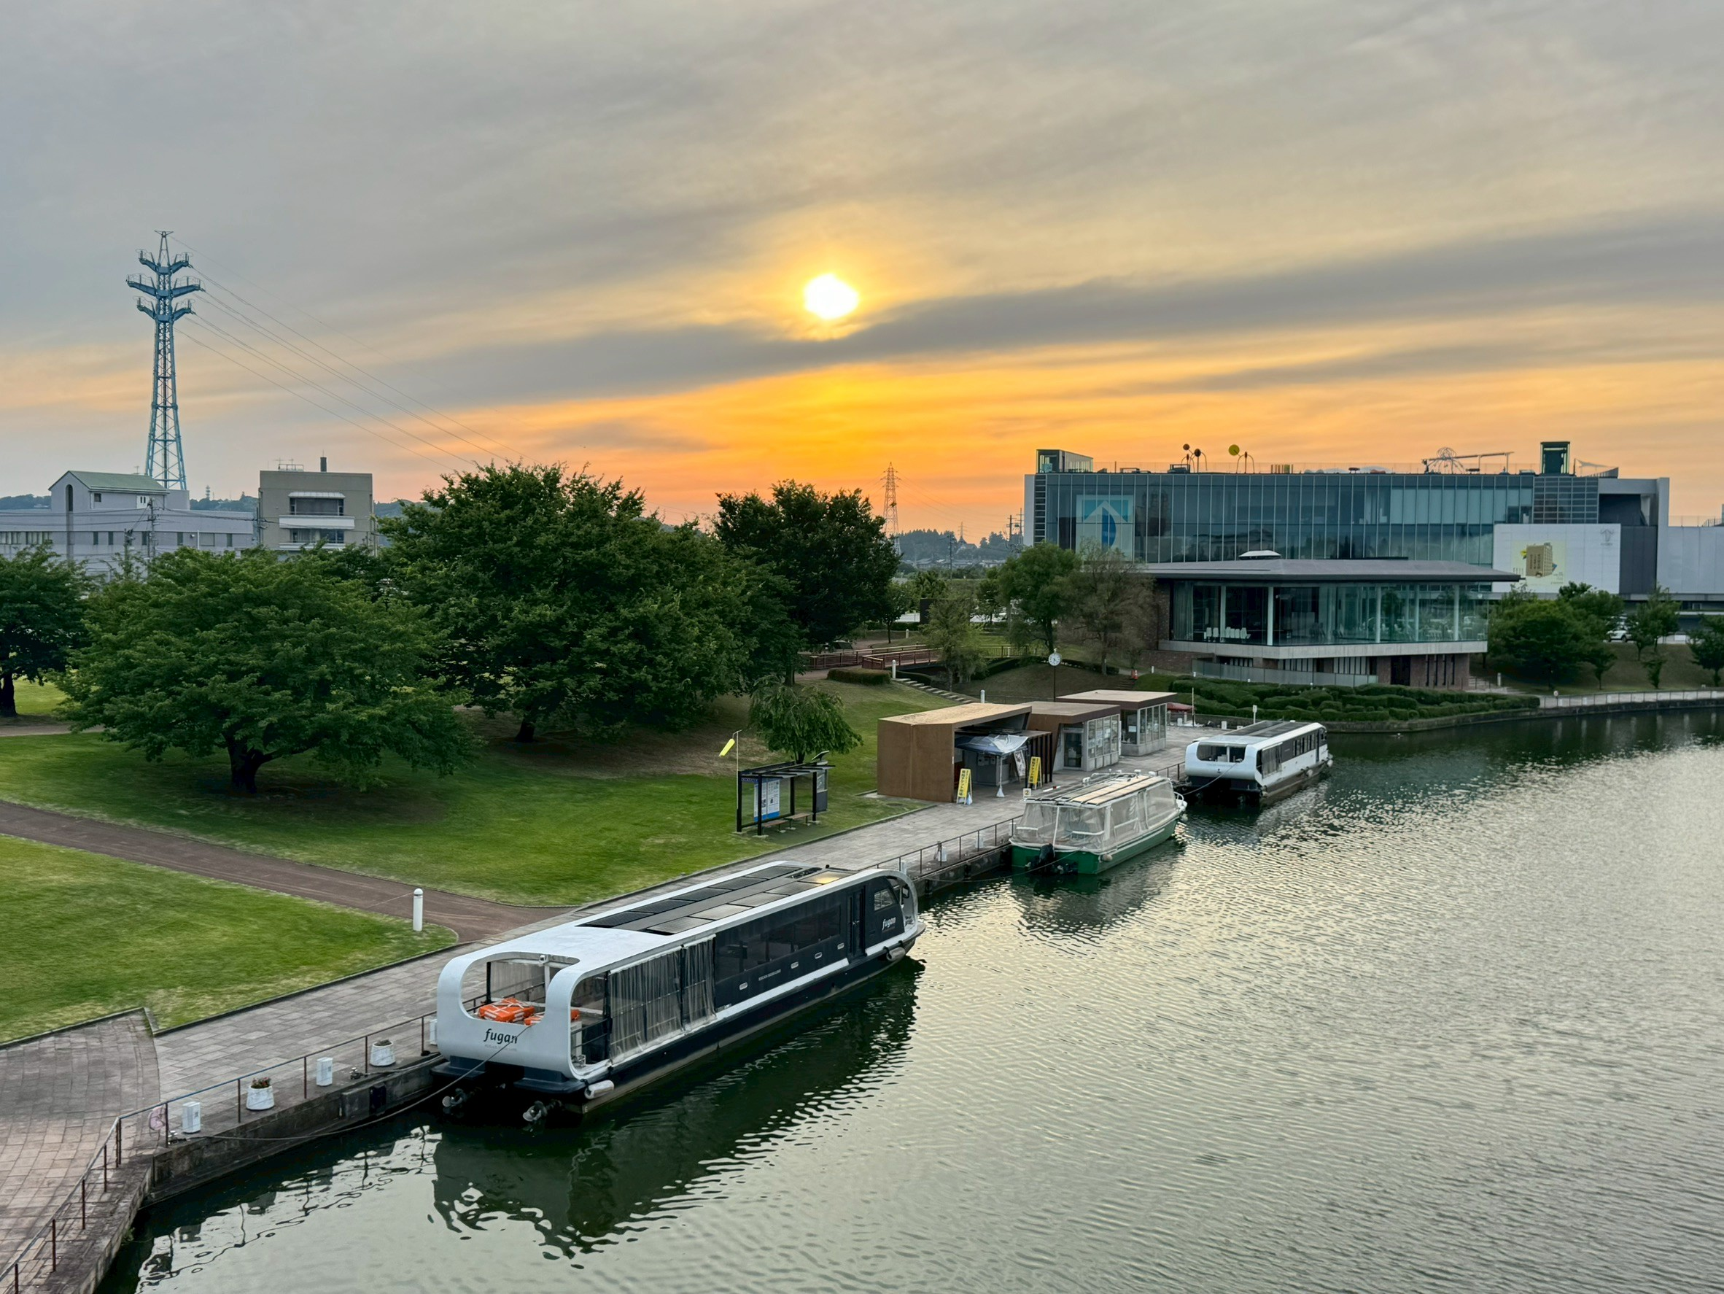
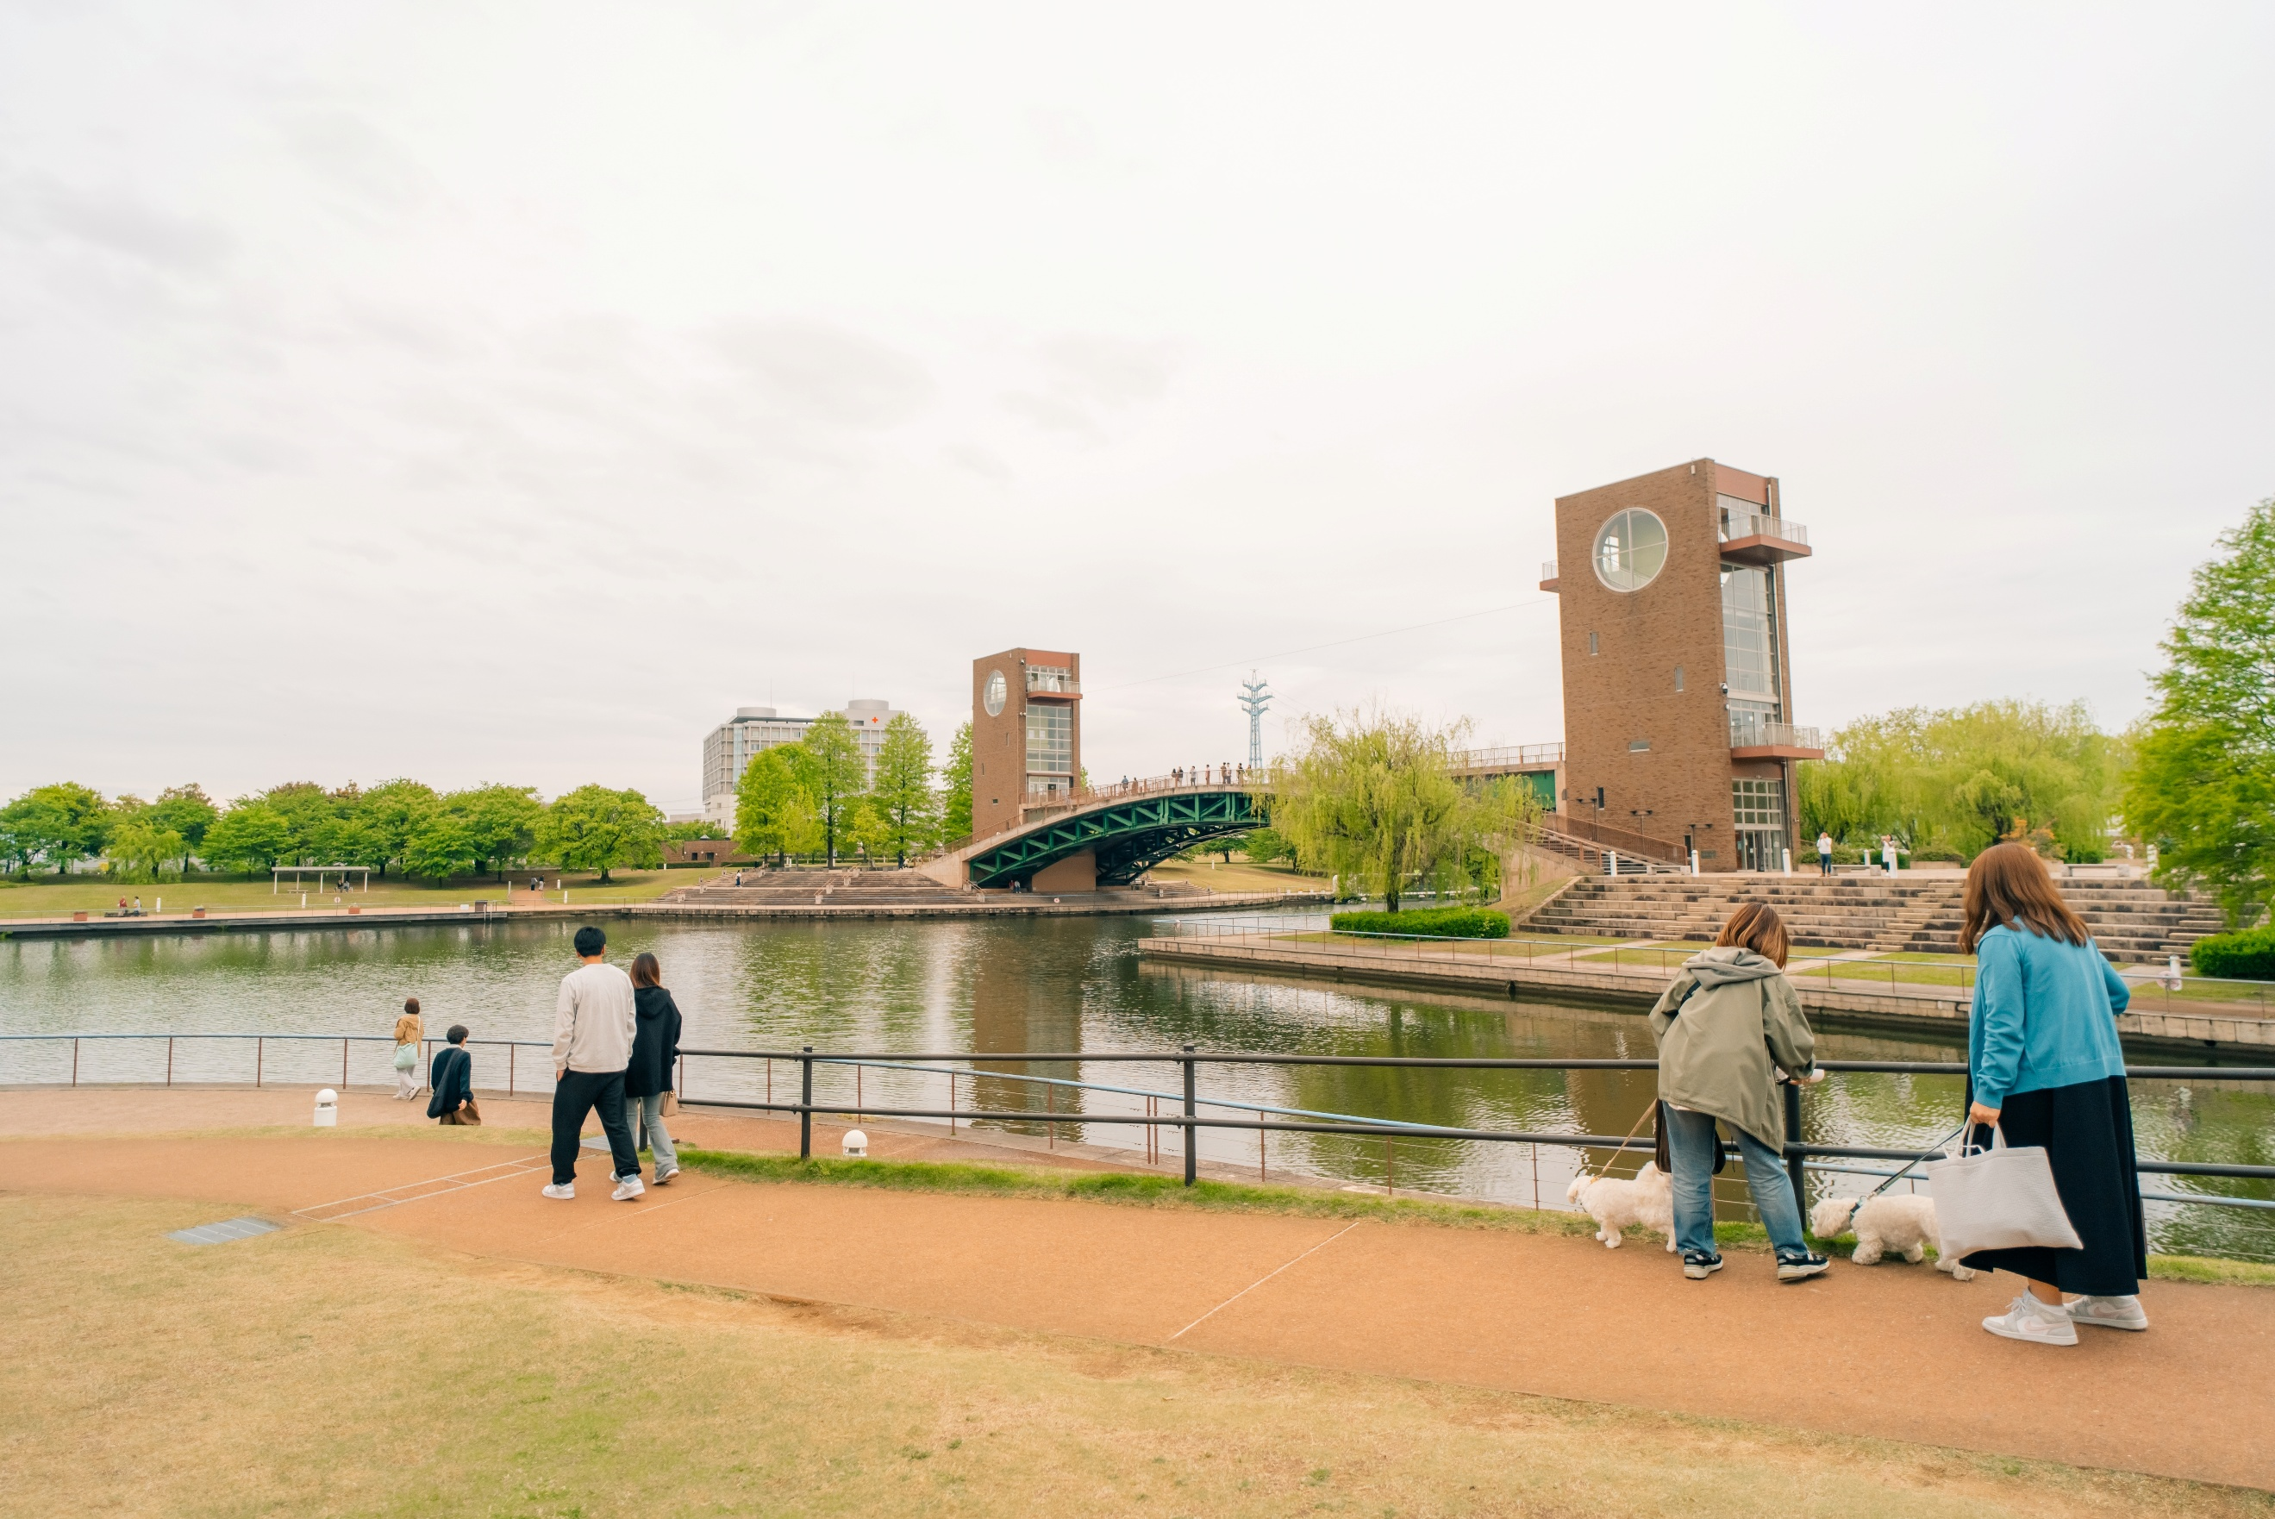

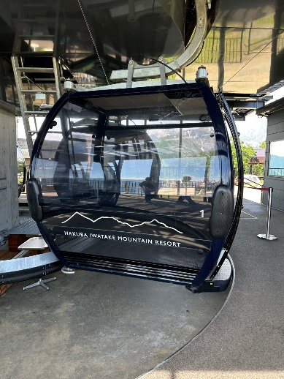
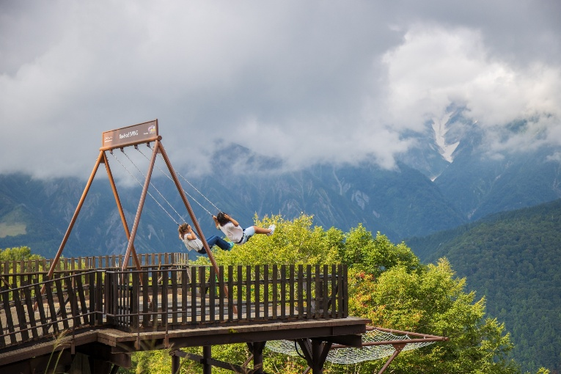
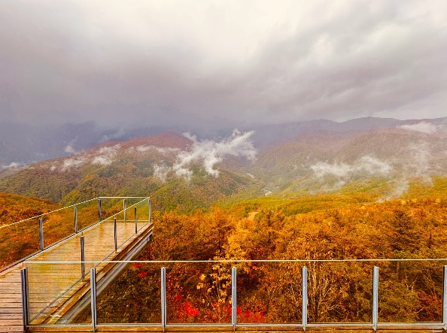
นำท่านเดินทางสู่ จังหวัดนากาโน่ (Nagano Prefecture) (ใช้เวลาเดินทางโดยประมาณ 1.30 ชั่วโมง) เจ้าของฉายา ‘หลังคาแห่งญี่ปุ่น’ (Roof of Japan) ดินแดนที่โอบล้อมด้วยเทือกเขาแอลป์ญี่ปุ่นอันสูงชันและสง่างาม มอบประสบการณ์ท่องเที่ยวที่ของธรรมชาติได้อย่างสมบูรณ์แบบ จุดชมวิวบนเขาที่โด่งดังจนต้องมาเห็นกับตาที่ Hakuba Iwatake Mountain Resort พร้อมนั่ง Gondora lift ขึ้นสู่จุดชมวิวบนภูเขาอิวาทาเกะ (Mt. Iwatake) ที่จะมอบทิวทัศน์สุดตระการตา 360 องศา ด้านบนมีไฮไลท์ระเบียง Hakuba Sanzan ที่สามารถชมวิวภูเขาต้นไม้ หรือถ่ายภาพเก็บบรรยากาศ และยังมีกิจกรรมอื่นๆ เช่น ปั่นจักรยานเสือภูเขา หรือ Yoo-Hoo! SWING นั่งชิงช้าลอยฟ้าขนาดใหญ่ พร้อมทั้งยังมีร้านเบอเกอรี่คาเฟ่บริการ ท่านสามารถเลือกซื้อขนมหรือเครื่องดื่ม จิบชมวิว ทำให้ผ่อนคลายและดื่มด่ำกับธรรมชาติได้ดียิ่งขึ้น (ค่าทัวร์รวมค่าขึ้น Gondora lift ไม่รวมค่ากิจกรรมต่างๆ ในบริเวณ Hakuba Iwatake Mountain Resort)

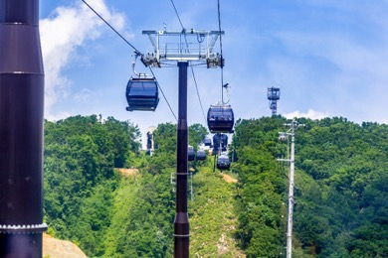
**กรณีที่ Hakuba Iwatake Mountain Resort นั่ง Gondola lift ไม่ได้ เนื่องจากสถานที่ถูกประกาศปิดเลื่อนการเปิด ภัยพิบัติทางธรรมชาติ รวมไปถึงเหตุขัดข้องอื่นๆ ที่ทำให้ไม่สามารถไปได้ ทางบริษัทฯ ขอสงวนสิทธิ์ เปลี่ยนไป ขึ้นกระเช้าสึกาอิ กอนโดล่า (Tsugai Gondola) หรือที่รู้จักกันอย่างเป็นทางการว่า Tsugaike Gondola Lift "Eve" เพิ่มประสบการณ์ที่น่าจดจำ ไม่ว่าจะเป็นการชมวิวทัวทัศน์ที่สวยงาม หรือเดินเล่นผจญภัยบนหิมะ แทนโดยคำนึงถึงความปลอดภัยของท่านเป็นหลัก และไม่แจ้งให้ท่านทราบล่วงหน้าทุกกรณี

เที่ยง อิสระอาหารเที่ยงตามอัธยาศัย เพื่อไม่เป็นการรบกวนเวลาของท่าน
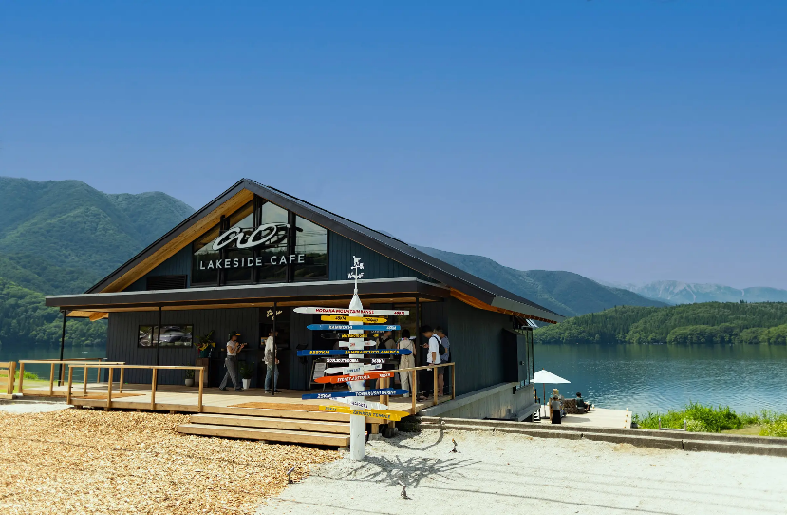
🍰☕✨คาเฟ่ลับระดับพรีเมียมที่กำลังฮอตฮิต Ao Lakeside Café (ใช้เวลาเดินทางโดยประมาณ 30 นาที) พิกัดสโลว์ไลฟ์เหนือระดับริมอ่างเก็บน้ำคุมะโนะ (Kumano River Dam) ประเทศญี่ปุ่น โดดเด่นด้วยดีไซน์มินิมอลเปิดรับวิวธรรมชาติท่ามกลางหุบเขาแบบ 360 องศา มอบความลักชัวรีและใกล้ชิดธรรมชาติแบบเอ็กซ์คลูซีฟ แถมเมนูยังรังสรรค์มาอย่างประณีต ทั้งกาแฟและเบเกอรี่โฮมเมดหน้าตาสวยสับถ่ายรูปขึ้นกล้องที่สุด (ค่าทัวร์ไม่รวมค่าอาหารและเครื่องดื่ม) 📸 แวะชมวิวทะเลสาบซูวะ (Lake Suwa) (ใช้เวลาเดินทางโดยประมาณ 1.30 ชั่วโมง) ที่จุดพักรถจะสามารถชมวิวทะเลสาบแห่งนี้เป็นทะเลสาบที่เงียบสงบ เป็นต้นน้ำของแม่น้ำเทนยุ ซึ่งไหลผ่านเมืองโอคายะไปยังพื้นที่ต่างๆ และที่นี่ถือเป็นจุดพักรถที่ได้รับความนิยมมากที่สุด เนื่องจากมีทัศนียภาพที่สวยงาม และยังมีของฝาก ขนมและอาหารที่น่าสนใจ เช่น ร้านโซบะอาหารขึ้นชื่อของจังหวัดนากาโน่ โอยากิ (Oyaki) หรือ ขนมท้องถิ่นไส้ผักหรือไส้ถั่วต่างๆ รวมถึงกาแฟจาก Starbucks ก็มีคอยให้บริการ
Highlight! หลายคนอาจจะคุ้นหน้าคุ้นตา กับทะเลสาบซูวะ เพราะนี่คือ 1 ในฉากของอนิเมะชื่อดังเรื่อง Your Name

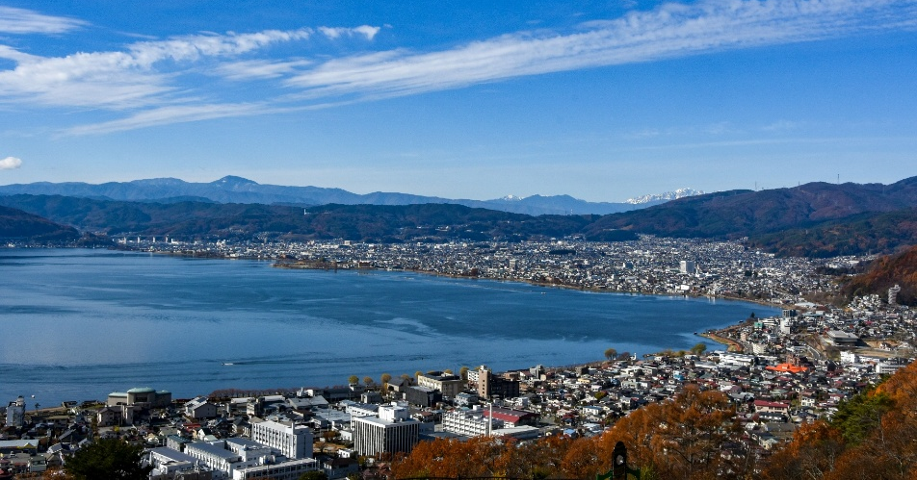

จากนั้นนำท่านเดินทางสู่ จังหวัดยามานาชิ (Yamanashi) (ใช้เวลาเดินทางโดยประมาณ 2 ชั่วโมง) เป็นที่รู้จักจากทัศนียภาพทางธรรมชาติที่สวยงาม รวมถึงภูเขาไฟฟูจิอันโดดเด่น หากมีโอกาสต้องมาสักครั้ง

.เย็น รับประทานอาหารเย็น (มื้อที่5) พิเศษบุฟเฟ่ต์ขาปู!! ชนิดของขาปูขึ้นอยู่กับการนำเข้าของโรงแรม
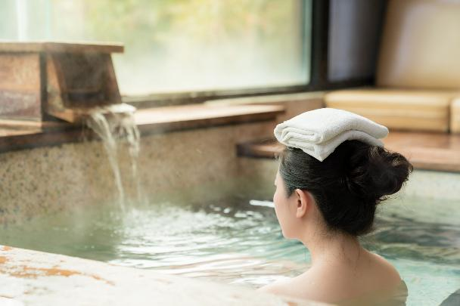
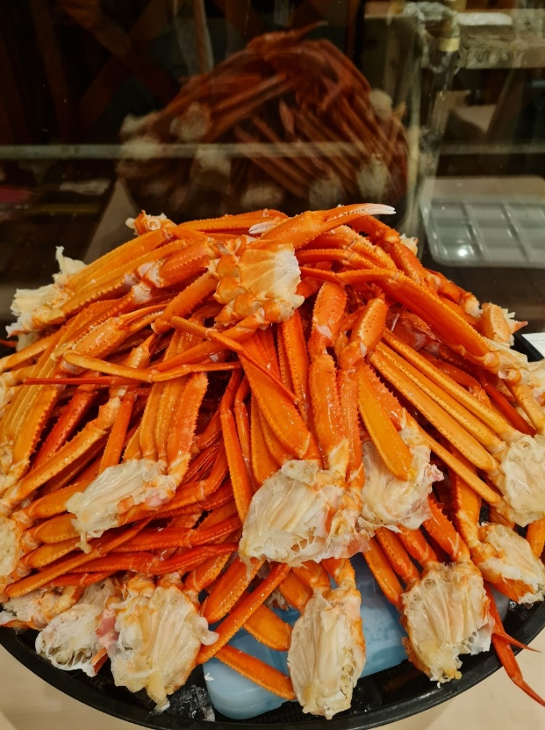
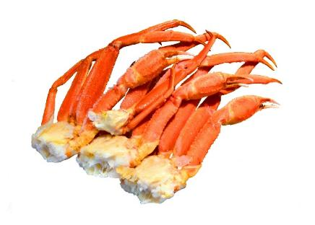
Highlight! ♨️ ✨ ออนเซ็น (Onsen) แช่น้ำแร่ฟินๆ รับไอเย็น... ความสุขระดับสิบที่คนรักญี่ปุ่นต้องหลงรัก ที่สุดของรางวัลแห่งการเดินทาง! ให้ท่านได้ผ่อนคลายร่างกายและจิตใจ น้ำแร่ธรรมชาติที่อุดมไปด้วยแร่ธาตุทรงคุณค่า ช่วยบำรุงผิวพรรณให้เปล่งปลั่งและคลายความเมื่อยล้าจากทุกย่างก้าว 👘The Small Towel: ผ้าขนหนูผืนเล็กที่ได้รับมา ให้นำมาวางบนศีรษะขณะแช่เพื่อช่วยคุมอุณหภูมิร่างกาย ไม่ต้องนำลงไปจุ่มในน้ำ 🧖‍♂️

Highlight! 🦀 Buffet ขาปูเตรียมพบกับไฮไลต์ ดื่มด่ำกับรสชาติความสดที่เป็นเอกลักษณ์ของญี่ปุ่น มาพิชิตความอร่อยที่เหล่าคนรักปูต้องยอมสยบ!

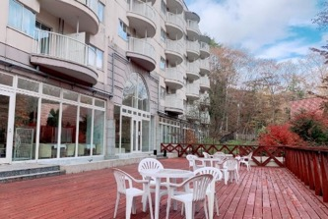
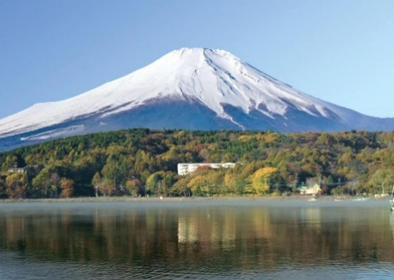
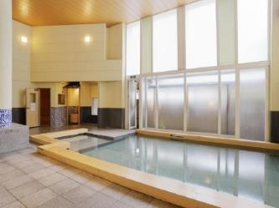
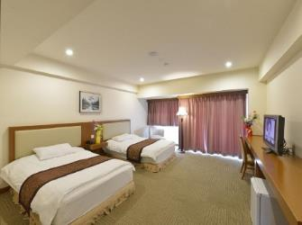
ที่พัก : Fujisan Garden Hotel 3* หรือระดับและเมืองที่ใกล้เคียงกัน
(ชื่อโรงแรมที่ท่านพัก ทางบริษัทจะทำการแจ้งพร้อมใบนัดหมาย 5-7 วัน ก่อนเดินทาง)
กรณีที่พักจังหวัดยามานาชิเต็ม ทางบริษัทฯ ขอสงวนสิทธิ์ปรับไปพักจังหวัดชิซุโอกะแทน โดยไม่แจ้งให้ท่านทราบล่วงหน้าทุกกรณี
วันที่ห้า จังหวัดยามานาชิ – Duty Free – อุโมงค์เมเปิ้ล – โตเกียว – ย่านชินจูกุ – นาริตะ อาหาร เช้า, เที่ยง

เช้า รับประทานอาหารเช้า ณ โรงแรม (มื้อที่6)
ช้อปปิ้งที่ Duty free แหล่งช้อปปลอดภาษี ที่รวบรวมสินค้าราคาพิเศษ และมีชื่อเสียงที่เห็นแล้วต้องรู้ว่ามาจากประเทศญี่ปุ่นเช่น โฟมถ่านหินฟูเขาไฟ วิตามิน อาหารเสริม ครีมต่างๆ ขนมญี่ปุ่นหลากหลายชนิด รวมไปถึงชาเขียว ผลิตภัณฑ์ขึ้นชื่อของญี่ปุ่น 🍁 🍂 สุดโรแมนติกโลเคชั่นที่ใครก็ห้ามพลาด 1 ปีมี 1 ครั้ง โมมิจิ ไคโร (Momiji Kairo) อุโมงค์ใบเมเปิ้ล สายทางเดินชื่อดังรอบฟูจิซัง! ตื่นตาไปกับสีสันของใบเมเปิ้ลที่ผลัดใบเปลี่ยนเป็นสีแดง ส้ม เหลืองสดใส และร่วงหล่นปกคลุมผืนน้ำในคูคลองราวกับพรมธรรมชาติ ยิ่งถ้ามาในช่วงพีคจะเห็นใบไม้กลายเป็นสีแดงสดตัดกับวิวภูเขาไฟฟูจิอย่างงดงาม เป็นพิกัดไฮไลต์ลักชัวรีที่ไม่ควรพลาดเด็ดขาด (**การเปลี่ยนสีของใบไม้เกิดขึ้นเร็ว หรือ เปลี่ยนสีได้ช้า ของแต่ละฤดูกาล ทั้งนี้ขึ้นอยู่กับสภาพอากาศในแต่ละปี)
Highlight! 💫 ความโชคดีจะเป็นของใคร หากโชคดีจะได้เจอกับงานเทศกาล Fuji Kawaguchiko Autumn Leaves Festival การแสดงดนตรีที่คึกคัก ร้านขายของสุดเก๋ แถมได้ถ่ายรูปกับสุดยอดโลเคชั่น ไม่มาไม่ได้

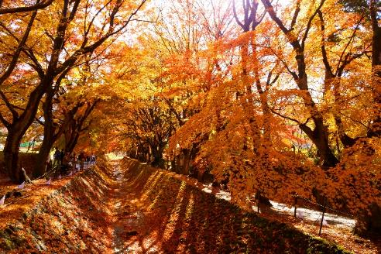
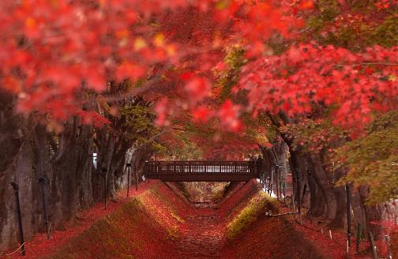
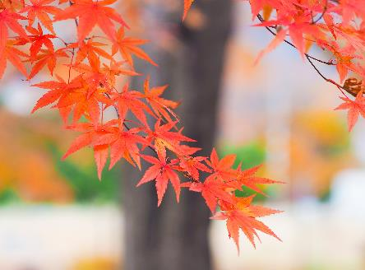
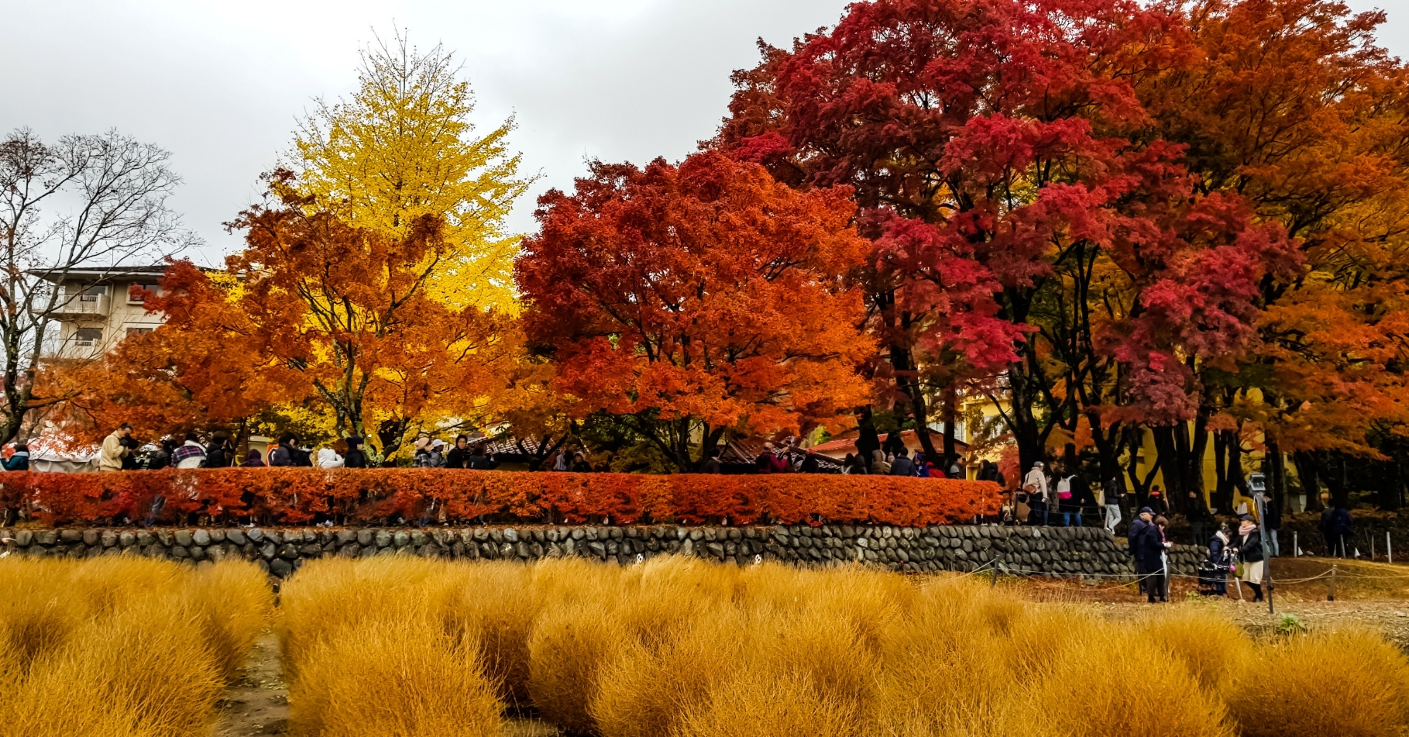
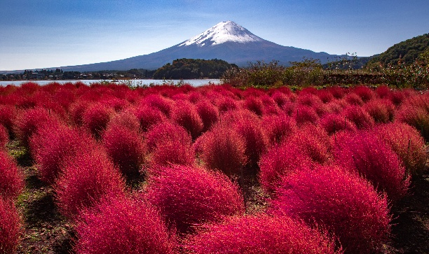
กรณีที่ โมมิจิ ไคโร (Momiji Kairo) อุโมงค์ใบเมเปิ้ลยังไม่เปลี่ยนสีหรือใบไม้ร่วงโรยหมดแล้ว ทางบริษัทฯ ขอสงวนสิทธิ์ ปรับโปรแกรมไป 🌷🗻🌊 แลนด์มาร์คระดับมหาชนที่สวยจนลืมหายใจในทุกฤดูกาล สวนโออิชิ ปาร์ค (Oishi Park) ที่รวมความงามของดอกไม้และขุนเขาไว้ในที่เดียว ตระการตากับทัศนียภาพอันกว้างใหญ่ที่สะกดสายตาผู้มาเยือนจากทั่วโลก อิสระให้ท่านบันทึกภาพความประทับใจและเลือกชมสินค้าพื้นเมืองคุณภาพท่ามกลางบรรยากาศพักผ่อนที่สมบูรณ์แบบ แทน โดยไม่แจ้งให้ท่านทราบล่วงหน้าทุกกรณี

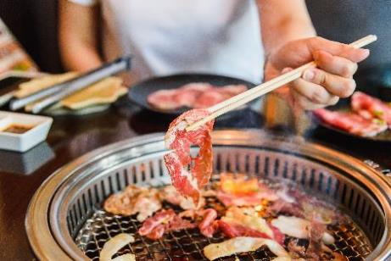
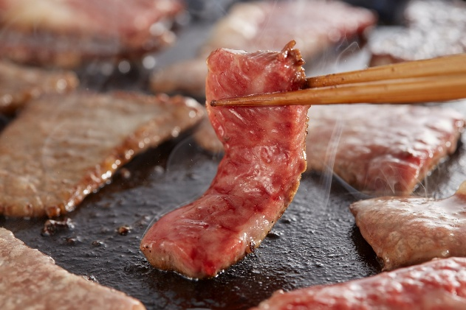
เที่ยง รับประทานอาหารเที่ยง (มื้อที่7) เมนูพิเศษ ปิ้งย่าง Yakiniku Set
Highlight! Yakiniku... สวรรค์บนเตาถ่านที่คนรักปิ้งย่างต้องยอมสยบ! 🥩✨ ลองนึกภาพเนื้อลายหินอ่อนย่างจนส่งกลิ่นหอมฟุ้ง จิ้มซ้ำกับน้ำจิ้มสูตรลับ ท่ามกลางบทสนทนาที่สนุกสนานกับคนรู้ใจ บอกเลยว่านี่คือ Moment ที่ฮีลใจและฟินที่สุดของวันจริงๆ

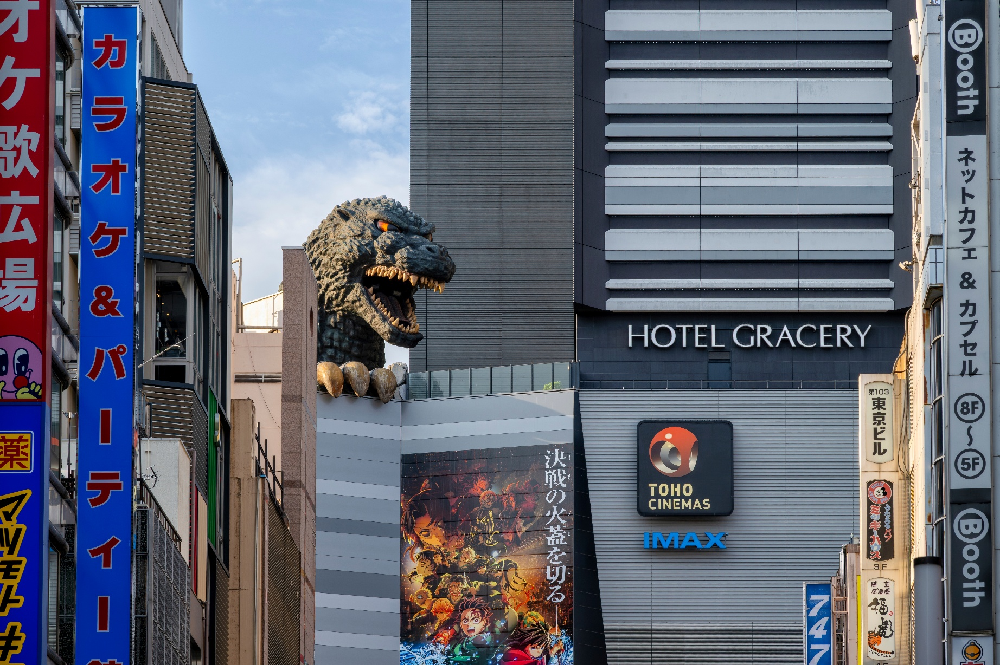
นำท่านเดินทางสู่ โตเกียว (Tokyo) (ใช้เวลาเดินทางโดยประมาณ 2 ชั่วโมง) เป็นเมืองที่เป็นแหล่งรวมร้านค้า ร้านอาหาร และแหล่งท่องเที่ยวที่สวยงามไว้มากมาย 🎉เช็คอินไอเท็มเด็ดศูนย์รวมแฟชั่น ย่านชินจูกุ (Shinjuku) แหล่งช้อปปิ้งขนาดใหญ่ใจกลางเมืองหลวงโตเกียว สามารถเลือกชมและซื้อสินค้ามากมาย อาทิเช่น เครื่องใช้ไฟฟ้า, กล้องถ่ายรูป, นาฬิกา, เสื้อผ้า, รองเท้า และเครื่องสำอางแบรนด์ต่างๆ เช่น KOSE, SHISEDO, KANEBO, SK II และอื่นๆ อีกมากมาย หรือร้าน100เยน (อยู่ตึก PEPE ชั้น 8) ซึ่งสินค้าทุกอย่างภายในร้านจะราคา 100 เยน เท่ากันหมด หรือเป็นร้านดองกี้และร้านมัตสึโมโต้ที่รวมสินค้า ที่ขายสินค้าราคาถูกสารพัดอย่างเอาไว้
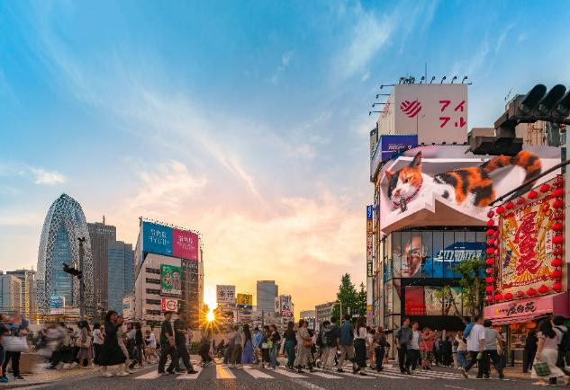
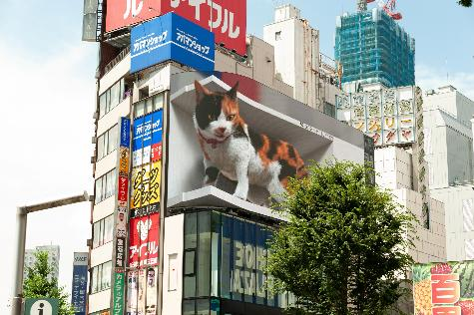
🎁 Must-Eat พิกัด แนะนำ ถ้า ไปแล้วต้องลองชิม
🍣 1. Numazuko (ซูชิจานหมุนเกรดพรีเมียม) ถ้าอยากกินซูชิสดๆ ในราคาที่จับต้องได้ ต้องที่นี่! จุดเด่นคือหน้าซูชิที่ล้น
จนมองไม่เห็นข้าว และมีเมนูหายากอย่าง "อูนิ" หรือ "กรรเชียงปู" ในราคาเป็นมิตร
- พิกัด: ใกล้สถานี Shinjuku ทางออก East Exit

🍜 2. Ichiran Ramen (ราเมงข้อสอบ) สาขาชินจูกุคือหนึ่งในสาขาที่คึกคักที่สุด แม้จะมีหลายที่แต่การได้นั่งกินในตู้ไม้ส่วนตัวที่นี่ให้ฟีลลิ่งดั้งเดิมสุดๆ
- พิกัด: มีหลายจุดในชินจูกุ (แนะนำสาขาใกล้สถานี Shinjuku-sanchome)
🍢 3. Omoide Yokocho (ตรอกความทรงจำ / ตรอกแมลงสาบ) ย่านปิ้งย่าง (Yakitori) สุดคลาสสิกในซอยแคบๆ ที่เต็มไปด้วยเสน่ห์ยุคโชวะ แนะนำให้หาร้านที่มีเตาถ่าน นั่งจิบเครื่องดื่มเย็นๆ คู่กับไก่ย่างร้อนๆ ได้บรรยากาศ Local สุดๆ
- พิกัด: ด้านหลังสถานี Shinjuku ทางออก West Exit

🥩 4. Katsukura (ทงคัตสึระดับตำนาน) หมูทอดทงคัตสึที่ใช้หมูคุณภาพเยี่ยม แป้งบางกรอบ และจุดเด่นคือการให้เราบดงาเองเพื่อผสมกับซอสสูตรพิเศษ หอมฟุ้งไปทั้งโต๊ะ
- พิกัด: ตึก Takashimaya Times Square ชั้น 14

🥞 5. Aiya (พุดดิ้งและขนมหวานญี่ปุ่น) สำหรับสายหวาน ต้องพุดดิ้งชาเขียวหรืออานมิทสึที่ร้านเก่าแก่แห่งนี้ รสชาติละมุน ไม่หวานตัดขา ให้ความรู้สึกถึงขนมญี่ปุ่นขนานแท้
- พิกัด: ตึก Shinjuku Marui Honkan
- พิกัดร้านอาจมีการเปลี่ยนแปลง -

Highlight! ตามรอยแมว 3 มิติตั้งอยู่บนตึก Cross Shinjuku Vision ที่ดูเหมือนจริง มีชีวิตชีวา และสามารถเห็นได้ตั้งแต่เวลาประมาณ 7.00 น. จนถึง 1.00 น. ทุกวัน

เดินทางสู่เมือง นาริตะ(Narita) (ใช้เวลาเดินทางโดยประมาณ 1 ชั่วโมง) ถือว่ามีสถานที่ท่องเที่ยวหลากหลาย จะวัดที่มีประวัติศาสตร์อันยาวนาน แหล่งช้อปปิ้งแฟชั่น หรือของใช้ ที่พัก รวมไปถึงอาหารทั้งคาวหวานสไตล์ญี่ปุ่น อีกทั้งยังมีร้านขายของฝาก รวมครบจนถือว่าเป็นเสน่ห์ของเมืองนี้เลยทีเดียว
เย็น อิสระอาหารเย็น ตามอัธยาศัย เพื่อไม่เป็นการรบกวนเวลาของท่าน
ที่พัก : Hotel Nikko Narita Or Narita Gateway Hotel 3* หรือระดับและเมืองใกล้เคียงกัน
(ชื่อโรงแรมที่ท่านพัก ทางบริษัทจะทำการแจ้งพร้อมใบนัดหมาย 5-7 วันก่อนเดินทาง)
วันที่หก ท่าอากาศยานนานาชาตินาริตะ ประเทศญี่ปุ่น – ท่าอากาศยานนานาชาติดอนเมือง ประเทศไทย
อาหาร เช้า

กรณีที่ได้พัก Narita Gateway Hotel แนะนำให้ท่านอิสระท่องเที่ยวตามอัธยาศัยหลังเช็คอินที่พักใกล้สนามบินนาริตะแค่เพียง 10-15 นาที ให้ท่านสนุกกับมื้อค่ำและช้อปปิ้งของฝากที่🛍️AEON Mall Narita จุดเช็คอินสุดฮิตที่รวมร้านอาหารและสินค้าแบรนด์ดังไว้ครบครัน (เดินทางง่ายเพียง 10 นาทีโดยแท็กซี่ (ค่าทัวร์ ไม่รวม ค่าโดยสาร))
ที่สำคัญ Shuttle Bus ฟรี ทั้งรถรับ-ส่งสนามบิน (ฟรี) และ เส้นทาง โรงแรม ↔ ห้าง Aeon Mall Narita (ฟรี)
หมายเหตุ: รอบบริการรถรับ-ส่งอาจมีการเปลี่ยนแปลงตามนโยบายของโรงแรม โปรดตรวจสอบเวลาที่แน่นอนอีกครั้ง ณ จุดให้บริการ ทั้งนี้เนื่องจากเป็นบริการสาธารณะร่วมกับโรงแรมอื่น กรณีที่นั่งเต็มในรอบที่ต้องการ ท่านสามารถรอใช้บริการในรอบถัดไป โดยบริษัทฯ ไม่สามารถรับรองการสำรองที่นั่งในทุกรอบการเดินรถได้

เช้า รับประทานอาหารเช้า ณ โรงแรม (มื้อที่8) หรือบริการอาหาร แบบกล่อง SET BOX กรณีที่ พักอยู่ห่างจาก
สนามบินหรือกรณีห้องอาหารโรงแรมเปิดช้า
06.30 น. นำท่านเดินทางสู่ ท่าอากาศยานนานาชาตินาริตะ ประเทศญี่ปุ่น เพื่อเตรียมตัวเดินทางกลับ ประเทศไทย
09.15 น. เดินทางสู่ ท่าอากาศยานนานาชาติดอนเมือง ประเทศไทย โดยสายการบิน AIR ASIA X (XJ) เที่ยวบินที่ XJ601
(ค่าทัวร์ไม่รวมค่าอาหารบนเครื่อง บนเครื่องมีจำหน่าย)
14.45 น. เดินทางถึง ท่าอากาศยานนานาชาติดอนเมือง ประเทศไทย โดยสวัสดิภาพ
*********************************

หมายเหตุ: รายการทัวร์สามารถเปลี่ยนแปลงได้ตามความเหมาะสม เนื่องจากสภาวะอากาศ, การเมือง, สายการบิน การจราจรช่วงเทศกาลหรือวันหยุดของญี่ปุ่น เป็นต้น โดยมิต้องแจ้งให้ทราบล่วงหน้า โดยทางผู้จัดจะปรับเปลี่ยนโดยคำนึงถึงผลประโยชน์ของท่านเป็นหลัก เพื่อให้ท่านท่องเที่ยวได้ครบถ้วนตามโปรแกรม


** เนื่องจากโปรแกรมทัวร์เป็นช่วงฤดูใบไม้เปลี่ยนสีและฤดูหนาว
การสัมผัสความงดงามของธรรมชาติ การร่วงโรยและการเปลี่ยนสีของใบไม้ และการตกของหิมะ ไวหรือช้า ทั้งนี้ขึ้นอยู่กับสภาพอากาศในแต่ละปี


*การบริการของรถบัสนำเที่ยวญี่ปุ่น ตามกฎหมายของประเทศญี่ปุ่นนั้น สามารถให้บริการสูงสุดวันละไม่เกิน 11 ชั่วโมง และไม่สามารถขอเพิ่มเวลาใช้บริการรถบัสนำเที่ยวได้ โดยมัคคุเทศก์และคนขับจะเป็นผู้บริหารเวลาตามความเหมาะสม จึงขอสงวนสิทธิ์ในการปรับเปลี่ยนเวลาท่องเที่ยวตามสถานที่ในโปรแกรมการเดินทาง

** ตามกฎหมายของประเทศญี่ปุ่นนั้น สามารถให้บริการสูงสุดวันละไม่เกิน 11 ชั่วโมง กรณีที่คนขับรถไม่ได้พักโรงแรมเดียวกับกรุ๊ปทัวร์ หรือ คนขับรถต้องนำรถส่งกลับบริษัทฯ จะสามารถให้บริการกรุ๊ปทัวร์ในวันนั้นๆ ได้สูงสุด 10 ชั่วโมง เท่านั้น เพื่อเป็นการเผื่อเวลาให้คนขับรถถึงที่หมายปลายทางนั้นๆ แล้วเวลารวมทั้งสิ้นไม่เกินเวลา 11 ชม. ตามที่กฎหมายกำหนดบังคับ

ประกาศสำคัญ: รับเฉพาะผู้มีวัตถุประสงค์เพื่อการท่องเที่ยวเท่านั้น ค่าทัวร์ที่จ่ายให้กับผู้จัด เป็นการชำระแบบจ่ายชำระขาด และผู้จัดได้ชำระให้กับสายการบินและสถานที่ต่างๆ แบบชำระขาดเช่นกันก่อนออกเดินทาง ฉะนั้นหากท่านไม่ได้ร่วมเดินทางหรือใช้บริการตามรายการไม่ด้วยสาเหตุใด หรือได้รับการปฏิเสธการเข้าหรือออกนอกเมืองจากประเทศในรายการ (ประเทศไทยและประเทศญี่ปุ่น) ทางผู้จัดขอสงวนสิทธิการคืนเงินสดส่วนใดๆ รวมทั้งค่าตั๋วเครื่องบินให้แก่ท่าน

เงื่อนไขการให้บริการ

► การเดินทางครั้งนี้จะต้องมีจำนวน 20 ท่านขึ้นไป กรณีไม่ถึงจำนวนดังกล่าว
- จะส่งจอยน์ทัวร์กับบริษัทที่มีโปรแกรมใกล้เคียงกัน
- หรือเลื่อน หรือยกเลิกการออกเดินทาง โดยทางบริษัทจะทำการแจ้งให้ท่านทราบล่วงหน้าก่อนการเดินทางประมาณ 10 วัน
- หรือขอสงวนสิทธิ์ในการปรับราคาค่าบริการเพิ่ม (ในกรณีที่ผู้เดินทางไม่ถึง 15 ท่าน และท่านยังประสงค์เดินทางต่อ) โดยทางบริษัทจะทำการแจ้งให้ท่านทราบก่อนล่วงหน้า
► ในกรณีที่ลูกค้าต้องออกตั๋วโดยสารภายในประเทศ กรุณาติดต่อเจ้าหน้าที่ของบริษัทฯ ก่อนทุกครั้ง มิฉะนั้นทางบริษัทจะไม่รับผิดชอบใดๆ ทั้งสิ้น
► การจองทัวร์และชำระค่าบริการ
- กรุณาชำระค่ามัดจำ ท่านละ 25,000 บาท กรุณาส่งสำเนาหน้าพาสปอร์ต พร้อมเอกสารชำระมัดจำค่าทัวร์
- ค่าทัวร์ส่วนที่เหลือชำระ 25-30 วันก่อนออกเดินทาง กรณีบริษัทฯ จำเป็นต้องออกตั๋วก่อนท่านจำเป็นต้องชำระค่าทัวร์ส่วนที่เหลือตามที่บริษัทกำหนดแจ้งเท่านั้น
**สำคัญ** สำเนาหน้าพาสปอร์ตผู้เดินทาง (จะต้องมีอายุเหลือมากกว่า 6 เดือนก่อนหมดอายุนับจากวันเดินทางไป-กลับและจำนวนหน้าหนังสือเดินทางต้องเหลือว่างสำหรับติดวีซ่าไม่ต่ำกว่า 3 หน้า) **กรุณาตรวจสอบก่อนส่งให้บริษัทมิฉะนั้นทางบริษัทจะไม่รับผิดชอบกรณีพาสปอร์ตหมดอายุ ** กรุณาส่งพร้อมหลักฐานการโอนเงินมัดจำ

เงื่อนไขการยกเลิก

- ยกเลิกก่อนการเดินทางตั้งแต่ 30 วันขึ้นไป คืนเงินค่าทัวร์โดยหักค่าใช้จ่ายที่เกิดขึ้นจริง
- ยกเลิกก่อนการเดินทาง 15-29 วัน ยึดเงิน 50% จากยอดที่ลูกค้าชำระมา และเก็บค่าใช้จ่ายที่เกิดขึ้นจริง(ถ้ามี)
- ยกเลิกก่อนการเดินทางน้อยกว่า 15วัน ขอสงวนสิทธิ์ยึดเงินเต็มจำนวน
*กรณีมีเหตุยกเลิกทัวร์ โดยไม่ใช่ความผิดของบริษัททัวร์ คืนเงินค่าทัวร์โดยหักค่าใช้จ่ายที่เกิดขึ้นจริง(ถ้ามี)
*ค่าใช้จ่ายที่เกิดขึ้นจริง เช่น ค่ามัดจำตั๋วเครื่องบิน โรงแรม ค่าวีซ่า และค่าใช้จ่ายจำเป็นอื่นๆ
กรณีจองทัวร์วันหยุดเทศกาล วันหยุดนักขัตฤกษ์ วันหยุดยาวต่อเนื่อง
หากได้มีการแจ้งยกเลิกทัวร์ ทางบริษัทฯ ขอสงวนสิทธิ์เก็บค่าทัวร์ทั้งหมด โดยไม่มีเงื่อนไขใดๆ ทั้งสิ้น
- ค่าตั๋วโดยสารเครื่องบินไป-กลับ ชั้นประหยัดพร้อมค่าภาษีสนามบินทุกแห่งตามรายการทัวร์ข้างต้น (ตั๋วกรุ๊ปไม่สามารถUpgradeที่นั่ง ได้ และต้องเดินทางไป-กลับพร้อมตั๋วกรุ๊ปเท่านั้นไม่สามารถเลื่อนวันได้)
อัตราค่าบริการนี้ รวม
- ค่าที่พักห้องละ 2-3 ท่าน ตามโรงแรมที่ระบุไว้ในรายการหรือ ระดับใกล้เคียงกัน
กรณีพัก 3 ท่านถ้าวันที่เข้าพักห้องโรงแรม ไม่มีห้อง TRP ( 3 ท่าน) อาจจำเป็นต้องแยกพัก 2 ห้อง (มีค่าใช้จ่ายพักเดี่ยวเพิ่ม) กรณีห้อง TWIN BED (เตียงเดี่ยว 2 เตียง) ซึ่งโรงแรมไม่มีหรือเต็ม ทางบริษัทขอปรับเป็นห้อง DOUBLE BED แทนโดยมิต้องแจ้งให้ทราบล่วงหน้า หรือ หากต้องการห้องพักแบบ DOUBLE BED ( 1 เตียงใหญ่) ซึ่งโรงแรมไม่มีหรือเต็ม ทางบริษัทขอปรับเป็นห้อง TWIN BED แทนโดยมิต้องแจ้งให้ทราบล่วงหน้า กรณีห้องพักในเมืองที่ระบุไว้ในโปรแกรมมีเทศกาลวันหยุด มีงานแฟร์ต่างๆ บริษัทขอจัดที่พักในเมืองใกล้เคียงแทน
- ค่าอาหาร ค่าเข้าชม และ ค่ายานพาหนะทุกชนิด ตามที่ระบุไว้ในรายการทัวร์ข้างต้น
- เจ้าหน้าที่บริษัท ฯ คอยอำนวยความสะดวกตลอดการเดินทาง
- ค่าน้ำหนักกระเป๋า สายการบิน AirAsia X (XJ) สัมภาระโหลดใต้ท้องเครื่อง ไม่เกิน 20 กิโลกรัมและ ถือขึ้นเครื่องได้ 7 กิโลกรัม และค่าประกันวินาศภัยเครื่องบินตามเงื่อนไขของแต่ละสายการบินที่มีการเรียกเก็บ และกรณีสัมภาระเกินท่านต้องเสียค่าปรับตามที่สายการบินเรียกเก็บ **กรณีท่านมีความประสงค์จะซื้อน้ำหนักเพิ่ม กรุณาแจ้งพร้อมจองทัวร์หรือก่อนเดินทางอย่างช้า 10 วัน พร้อมชำระค่าน้ำหนัก** ซื้อน้ำหนักเพิ่ม 5 กก. ชำระเพิ่ม 700 บาท /เพิ่ม 10 กก. ชำระเพิ่ม 1,400 บาท/เพิ่ม 20 กก. ชำระเพิ่ม 3,500 บาท
- ค่าประกันอุบัติเหตุตามกรมธรรม์วงเงิน 1,000,000 บาท ค่ารักษาพยาบาล ตามเงื่อนไขของบริษัทฯประกันภัยที่บริษัททำไว้ ทั้งนี้ย่อมอยู่ในข้อจำกัดที่มีการตกลงไว้กับบริษัทประกันชีวิต ทุกกรณี ต้องมีใบเสร็จและเอกสารรับรองทางการแพทย์ จากหน่วยงานที่เกี่ยวข้อง ไม่คุ้มครองโรคประจำตัว การสูญเสียทรัพย์สินส่วนตัวของผู้เดินทาง และไม่รวมประกันสุขภาพ ท่านสามารถสั่งซื้อประกันสุขภาพเพิ่มได้จากบริษัทประกันทั่วไป
- ค่าภาษีสนามบิน และค่าภาษีน้ำมันตามรายการทัวร์
- ค่ารถปรับอากาศนำเที่ยวตามระบุไว้ในรายการ พร้อมคนขับรถ (กฎหมายไม่อนุญาตให้คนขับรถเกิน 11 ช.ม./วัน)
- รวมภาษีมูลค่าเพิ่ม 7% และภาษีหัก ณ ที่จ่าย 3% (ค่าบริการเท่านั้น)
- ค่าทำหนังสือเดินทางไทย และเอกสารต่างด้าวต่างๆ
อัตราค่าบริการนี้ ไม่รวม
- ค่าใช้จ่ายอื่นๆ ที่นอกเหนือจากรายการระบุ อาทิเช่น ค่าอาหาร เครื่องดื่ม ค่าซักรีด ค่าโทรศัพท์ เป็นต้น
- ค่าภาษีทุกรายการคิดจากยอดบริการ, ค่าภาษีเดินทาง (ถ้ามีการเรียกเก็บ)
- ค่าภาษีน้ำมันที่สายการบินเรียกเก็บเพิ่มภายหลังจากทางบริษัทฯ ได้ออกตั๋วเครื่องบิน และได้ทำการขายโปรแกรมไปแล้ว*บริษัทฯ ขอสงวนสิทธิ์ในการปรับอัตราค่าบริการขึ้น เนื่องจากมีการปรับ ภาษีสนามบินขึ้นและ/หรือการปรับเปลี่ยนค่าเชอร์ชาร์จน้ำมัน จากสายการบิน โดยมิต้องแจ้งให้ทราบล่วงหน้า
- ค่าพนักงานยกกระเป๋าที่โรงแรม
- ค่าทิปไกด์ คนขับรถ ขออนุญาตนำเก็บ ณ สนามบินวันแรก ท่านละ 2,000 บาท / ท่าน

กรุณาอ่านศึกษารายละเอียดทั้งหมดก่อนทำการจอง เพื่อความถูกต้องและความเข้าใจตรงกันระหว่างท่านลูกค้าและบริษัทฯ และเมื่อท่านตกลงชำระเงินมัดจำหรือค่าทัวร์ทั้งหมดกับทางบริษัทฯ แล้ว ทางบริษัทฯ จะถือว่าท่านได้ยอมรับเงื่อนไขข้อตกลงต่างๆ ทั้งหมด
หมายเหตุ
      - บริษัทฯ ขอสงวนสิทธิ์ที่จะเลื่อนการเดินทางหรือปรับราคาค่าบริการขึ้นในกรณีที่มีผู้ร่วมคณะไม่ถึง 15 ท่าน
      - ขอสงวนสิทธิ์การเก็บค่าน้ำมันและภาษีสนามบินทุกแห่งเพิ่ม หากสายการบินมีการปรับขึ้นก่อนวันเดินทาง *บริษัทฯ ขอสงวนสิทธิ์ในการปรับอัตราค่าบริการขึ้น เนื่องจากมีการปรับ ภาษีสนามบินขึ้นและ/หรือการปรับเปลี่ยนค่าเชอร์ชาร์จน้ำมัน จากสายการบิน โดยมิต้องแจ้งให้ทราบล่วงหน้า
      - บริษัทฯ ขอสงวนสิทธิ์ในการเปลี่ยนเที่ยวบิน โดยมิต้องแจ้งให้ทราบล่วงหน้าอันเนื่องจากสาเหตุต่างๆ
      - บริษัทฯ จะไม่รับผิดชอบใดๆ ทั้งสิ้น หากเกิดกรณีความล่าช้าจากสายการบิน, การยกเลิกบิน, การประท้วง, การนัดหยุดงาน, การก่อการจลาจล, ภัยธรรมชาติ, การนำสิ่งของผิดกฎหมาย ซึ่งอยู่นอกเหนือความรับผิดชอบของบริษัทฯ
      - บริษัทฯ จะไม่รับผิดชอบใดๆ ทั้งสิ้น หากเกิดสิ่งของสูญหาย อันเนื่องเกิดจากความประมาทของท่าน, เกิดจากการโจรกรรม และ อุบัติเหตุจากความประมาทของนักท่องเที่ยวเอง
      - เมื่อท่านตกลงชำระเงินมัดจำหรือค่าทัวร์ทั้งหมดกับทางบริษัทฯ แล้ว ทางบริษัทฯ จะถือว่าท่านได้ยอมรับเงื่อนไขข้อตกลงต่างๆ ทั้งหมด
      - รายการนี้เป็นเพียงข้อเสนอที่ต้องได้รับการยืนยันจากบริษัทฯ อีกครั้งหนึ่ง หลังจากได้สำรองโรงแรมที่พักในต่างประเทศเรียบร้อยแล้ว โดยโรงแรมจัดในระดับใกล้เคียงกัน ซึ่งอาจจะปรับเปลี่ยนตามที่ระบุในโปรแกรม
      - การจัดการเรื่องห้องพัก เป็นสิทธิ์ของโรงแรมในการจัดห้องให้กับกรุ๊ปที่เข้าพัก โดยมีห้องพักสำหรับผู้สูบบุหรี่ / ปลอดบุหรี่ได้ โดยอาจจะขอเปลี่ยนห้องได้ตามความประสงค์ของผู้ที่พัก ทั้งนี้ขึ้นอยู่กับความพร้อมให้บริการของโรงแรม และไม่สามารถรับประกันได้
      - กรณีผู้เดินทางต้องการความช่วยเหลือเป็นพิเศษ อาทิเช่น ใช้วิลแชร์ กรุณาแจ้งบริษัทฯ อย่างน้อย 14 วัน ก่อนการเดินทาง มิฉะนั้น บริษัทฯ ไม่สามารถจัดการได้ล่วงหน้าได้
      - มัคคุเทศก์ พนักงานและตัวแทนของผู้จัด ไม่มีสิทธิ์ในการให้คำสัญญาใดๆ ทั้งสิ้นแทนผู้จัด นอกจากมีเอกสารลงนามโดยผู้มีอำนาจของผู้จัดกำกับเท่านั้น
      - ผู้จัดจะไม่รับผิดชอบและไม่สามารถคืนค่าใช้จ่ายต่างๆ ได้เนื่องจากเป็นการเหมาจ่ายกับตัวแทนต่างๆ ในกรณีที่ผู้เดินทางไม่ผ่านการพิจารณาในการตรวจคนเข้าเมือง-ออกเมือง ไม่ว่าจะเป็นกองตรวจคนเข้าเมืองหรือกรมแรงงานของทุกประเทศในรายการท่องเที่ยว อันเนื่องมาจากการกระทำที่ส่อไปในทางผิดกฎหมาย การหลบหนี เข้าออกเมือง เอกสารเดินทางไม่ถูกต้อง หรือ การถูกปฏิเสธในกรณีอื่นๆ

